
Finansal Duygu Analizinde Model Genellemesi:
FinBERT ve İnce Ayarlı Transformer Modellerinin
Karşılaştırmalı İncelenmesi

Yazılım Mühendisliği Ana Bilim Dalı
Yüksek Lisans

Serkan KAYMAK
ORCID ........................................................

Tez Danışmanı: Dr. Öğr. Üyesi Mansur Alp TOÇOĞLU

Ağustos 2026

İzmir Kâtip Çelebi Üniversitesi Fen Bilimleri Enstitüsü öğrencisi Serkan KAYMAK tarafından hazırlanan Finansal Duygu Analizinde Model Genellemesi: FinBERT ve İnce Ayarlı Transformer Modellerinin Karşılaştırmalı İncelenmesi başlıklı bu çalışma tarafımızca okunmuş olup, yapılan savunma sınavı sonucunda kapsam ve nitelik açısından başarılı bulunarak jürimiz tarafından YÜKSEK LİSANS olarak kabul edilmiştir.
ONAYLAYANLAR:
Dr. Öğr. Üyesi Mansur Alp TOÇOĞLU – Tez Danışmanı

İzmir Kâtip Çelebi Üniversitesi
İmza: ........................................................
Jüri Üyeleri
........................................................
........................................................ ........................................................

Yazarlık Beyanı
Ben, Serkan Kaymak, başlığı Finansal Duygu Analizinde Model Genellemesi: FinBERT ve İnce Ayarlı Transformer Modellerinin Karşılaştırmalı İncelenmesi olan bu tezimin ve tezin içinde sunulan bilgilerin şahsıma ait olduğunu beyan ederim. Ayrıca:
- Bu çalışmanın bütünü veya esası bu üniversitede Yüksek Lisans derecesi elde
etmek üzere çalıştığım süre içinde gerçekleştirilmiştir.
- Daha önce bu tezin herhangi bir kısmı başka bir derece veya yeterlik almak
üzere bu üniversiteye veya başka bir kuruma sunulduysa bu açık biçimde ifade edilmiştir.
- Başkalarının yayımlanmış çalışmalarına başvurduğum durumlarda bu
çalışmalara açık biçimde atıfta bulundum.
- Başkalarının çalışmalarından alıntıladığımda kaynağı her zaman belirttim.
Tezin bu alıntılar dışında kalan kısmının bilimsel sorumluluğunu üstleniyorum.
- Kayda değer yardım aldığım bütün kaynakları ve kullanılan yardımcı araçları
ilgili bölümlerde açıkladım.
- Tezde başkalarıyla birlikte gerçekleştirilen çalışmalar varsa onların katkısını ve
kendi yaptıklarımı açıkça belirttim.
Tarih: .... / .... / 2026

Finansal Duygu Analizinde Model Genellemesi:
FinBERT ve İnce Ayarlı Transformer Modellerinin
Karşılaştırmalı İncelenmesi
Öz
Bu tez çalışmasında finansal metinlerin olumlu, olumsuz ve tarafsız olarak sınıflandırılması problemi; finans alanına özgü hazır FinBERT, hedef veri setine ince ayarlanmış FinBERT ve hedef veri setine özel olarak ince ayarlanan BERT, DistilBERT ve RoBERTa modelleri üzerinden karşılaştırmalı olarak incelenmiştir. Temel amaç, alan-özgü ön eğitim ile görev-özgü ince ayarın sınıflandırma performansı ve farklı finansal metin kaynaklarına genelleme üzerindeki etkisini değerlendirmektir.
İlk deney aşamasında Twitter Financial News Sentiment ve Financial PhraseBank verileriyle 12.950 eğitim, 1.432 doğrulama ve 2.386 iç test örneği kullanılmış; modeller 42, 123 ve 2024 rastgelelik tohumlarında değerlendirilmiştir. İlk deneylerde RoBERTa iç testte 0,8651 Macro-F1, üç tohum ortalamasında 0,8728 ± 0,0068 Macro-F1 elde etmiştir. Dış testlerde S&P 500, sentetik finansal haber ve Reuters veri kümeleri kullanılmış; sonuçlar kaynaklar arasında model sıralamasının değişebildiğini göstermiştir.
Çalışmanın sonraki aşamasında etiketleme güvenilirliğini incelemek için ChatGPT ve Gemini ile yeniden etiketleme deneyleri gerçekleştirilmiştir. Kullanılan modeller notebook kayıtlarında OpenAI gpt-5.6-luna ve Gemini gemini-3.5-flash-lite olarak belirtilmiştir. Twitter Financial News Sentiment veri setinde insan-ChatGPT Cohen Kappa değeri 0,5528, insan-Gemini değeri 0,6086 ve ChatGPT-Gemini değeri 0,8036 olarak hesaplanmıştır. Financial PhraseBank için 50agree, 66agree, 75agree ve allagree konfigürasyonları karşılaştırılmış; allagree grubunda üç değerlendirici arasındaki Fleiss Kappa 0,9389 olmuştur.

İnsan, ChatGPT ve Gemini etiketlerinin aynı olduğu kayıtlar kullanılarak üçlü consensus eğitim kümesi oluşturulmuştur. Twitter Financial News Sentiment kaynağından 8.146, Financial PhraseBank allagree konfigürasyonundan yinelenen kayıtların çıkarılması sonrasında 2.145 örnek seçilmiş; toplam 10.291 örnek elde edilmiştir. Bu havuzun 7.683 örneği eğitim, 978 örneği doğrulama ve 1.630 örneği iç test için ayrılmıştır. Dört model aynı temel eğitim ayarlarıyla, dört epoch ve 2×10⁻⁵ öğrenme oranıyla eğitilmiştir.
Consensus modelleri arasında RoBERTa iç testte 0,9463 Macro-F1 ile en yüksek sonucu vermiştir. Tam dış test kümelerinde de consensus modelleri içinde RoBERTa S&P 500 üzerinde 0,8319, sentetik finansal haberlerde 0,9957 ve Reuters üzerinde 0,6769 Macro-F1 elde ederek ilk sırada yer almıştır. Bu değerlendirmede dış testlere eğitimdeki consensus filtresi uygulanmamış; S&P 500 için 1.060, sentetik veri için 3.000 ve Reuters için 5.000 geçerli örnek kullanılmıştır.
Önceki eğitim koşullarıyla aynı temel model aileleri karşılaştırıldığında BERT, DistilBERT, RoBERTa ve hedefe ince ayarlı FinBERT'in Macro-F1 değerleri gerçek dış test kümelerinde sayısal olarak yükselmiştir; RoBERTa'nın sentetik veri sonucu 0,9957 ile değişmemiştir. Bununla birlikte önceki deneylerdeki hazır FinBERT'in Reuters sonucunun 0,6866 olması, consensus modelleri içinde en iyi sonucu veren RoBERTa'nın 0,6769 değerinden yüksektir. Bu nedenle consensus yaklaşımı olumlu sonuçlar üretse de her model ve veri kaynağında evrensel üstünlük sağlamamaktadır.
Son olarak, ilk eğitimli ve üçlü consensus eğitimli modeller aynı test örnekleri üzerinde yeniden karşılaştırılmıştır. S&P 500 ve Reuters için ChatGPT–Gemini uzlaşı alt kümeleri; sentetik veri için ise LLM uzlaşı filtresi uygulanmamış tam test kümesi kullanılmıştır. S&P 500 ve Reuters için sırasıyla 4.510 ve 3.848 uzlaşılı örnek, sentetik veri için 3.000 örnek değerlendirilmiştir. Dört model ailesi ve üç veri kümesinden oluşan 12 eşleştirilmiş karşılaştırmanın tamamında örnek kimlikleri ve gerçek etiketler eşleşmiştir. Eşleştirilmiş bootstrap %95 güven aralıkları 11 karşılaştırmada Macro-F1 farkının sıfırdan büyük olduğunu göstermiş; RoBERTa’nın sentetik veri karşılaştırmasında güven aralığı sıfırı içermiştir. Holm düzeltmeli McNemar testinde 12 karşılaştırmanın 9’unda doğruluk farkı anlamlı bulunmuştur: BERT ve DistilBERT’in üç veri kümesinde, RoBERTa’nın S&P 500 ve Reuters’ta, hedefe ince ayarlı FinBERT’in ise yalnızca S&P 500’de. Bu istatistiksel çıkarımlar söz konusu ortak test alt kümeleriyle sınırlıdır.
Bulgular, etiket uyumuna dayalı consensus eğitiminin aynı örnekler üzerindeki karşılaştırmada Macro-F1 bakımından tutarlı artışlarla ilişkili olduğunu; ancak doğruluk farkının istatistiksel desteğinin model ve veri kaynağına göre değiştiğini göstermektedir. Tam dış test kümeleri üzerindeki önceki karşılaştırmalar betimsel niteliktedir; istatistiksel sonuçlar S&P 500 ve Reuters uzlaşı alt kümeleri ile sentetik tam testte yapılan 12 eşleştirilmiş karşılaştırmaya aittir. Veri kaynağı, etiket semantiği ve alan kayması önemini korumaktadır.
Anahtar Sözcükler: finansal duygu analizi, FinBERT, BERT, RoBERTa, DistilBERT, büyük dil modelleri, etiket uyumu, üçlü consensus, model genellemesi, alan kayması.

Model Generalization in Financial Sentiment Analysis:
A Comparative Study of FinBERT and Fine-Tuned
Transformer Models
Abstract
This thesis compares financial sentiment classification using an off-the-shelf finance-domain FinBERT model, a target-dataset-fine-tuned FinBERT, and target-dataset-fine-tuned BERT, DistilBERT, and RoBERTa models. The study examines how domain-specific pretraining, task-specific fine-tuning, annotation agreement, and training-label selection affect classification performance and generalization across financial text sources.
In the initial experiments, the main training setup used 12,950 training examples, 1,432 validation examples, and 2,386 internal-test examples drawn from Twitter Financial News Sentiment with Financial PhraseBank used as auxiliary training data. Models were evaluated with random seeds 42, 123, and 2024. RoBERTa achieved 0.8651 macro-F1 on the seed-42 internal test and 0.8728 ± 0.0068 across three seeds. External evaluations used S&P 500 headlines, synthetic financial news, and Reuters news, revealing that model rankings varied by source.
A subsequent annotation study used ChatGPT and Gemini to re-annotate selected datasets. The recorded model identifiers were OpenAI gpt-5.6-luna and Gemini gemini-3.5-flash-lite. On 11,931 Twitter Financial News Sentiment records, Cohen's kappa was 0.5528 for human-ChatGPT, 0.6086 for human-Gemini, and 0.8036 for ChatGPT-Gemini. For the Financial PhraseBank allagree configuration, Fleiss' kappa across the three label sources was 0.9389.

A three-way consensus training set was created by retaining records for which the human, ChatGPT, and Gemini labels matched. It contained 8,146 Twitter Financial News Sentiment records and 2,145 non-duplicate Financial PhraseBank allagree records, for 10,291 examples in total. The resulting split contained 7,683 training, 978 validation, and 1,630 internal-test examples. BERT, DistilBERT, RoBERTa, and FinBERT were trained under the same core configuration for four epochs.
Among the consensus-trained models, RoBERTa achieved the highest internal-test macro-F1 at 0.9463. On the full external test sets, it also ranked first among the consensus models, with macro-F1 values of 0.8319 on S&P 500 (1,060 examples), 0.9957 on synthetic financial news (3,000 examples), and 0.6769 on Reuters (5,000 examples). The training consensus filter was not applied to the external test sets.
Compared with the corresponding earlier fine-tuned backbones, consensus training produced higher macro-F1 values for BERT, DistilBERT, RoBERTa, and target-fine-tuned FinBERT on the real external sets; RoBERTa's synthetic-set score remained at 0.9957. However, the earlier off-the-shelf FinBERT result on Reuters (0.6866) remained above the best consensus-model result (RoBERTa, 0.6769). The findings therefore do not establish universal superiority for consensus training. These full-dataset before-after comparisons are descriptive. A separate matched-sample analysis covering four model families and three evaluation sets was conducted on the S&P 500 and Reuters ChatGPT–Gemini agreement subsets and the full synthetic test set.
The matched-sample analysis comprised 12 model–dataset comparisons, with sample identifiers and gold labels confirmed as matched. Paired bootstrap 95% confidence intervals excluded zero in 11 comparisons; the RoBERTa synthetic-set interval included zero. After Holm correction across all 12 McNemar tests, accuracy differences were statistically significant in nine comparisons: all three datasets for BERT and DistilBERT, S&P 500 and Reuters for RoBERTa, and S&P 500 only for target-fine-tuned FinBERT. These inferential results apply to the specified matched evaluation samples and should not be generalized to the full external test sets.
Overall, annotation agreement and consensus-based selection provide a promising additional training strategy, while data-source differences, label semantics, and domain shift remain decisive factors in financial sentiment analysis.
Keywords: financial sentiment analysis, FinBERT, BERT, RoBERTa, DistilBERT, large language models, annotation agreement, three-way consensus, model generalization, domain shift.

Teşekkür
Bu tez çalışmasının planlanması, yürütülmesi ve tamamlanması sürecinde bilgi, deneyim ve görüşleriyle yol gösteren danışmanım Dr. Öğr. Üyesi Mansur Alp Toçoğlu’na teşekkür ederim.
Lisansüstü eğitimim boyunca bilgi ve deneyimlerinden yararlandığım İzmir Kâtip Çelebi Üniversitesi Fen Bilimleri Enstitüsü Yazılım Mühendisliği Ana Bilim Dalı öğretim üyelerine katkılarından dolayı teşekkür ederim.
Çalışmada yararlanılan açık veri setlerini, bilimsel yayınları ve yazılım araçlarını geliştiren araştırmacı ve geliştirici topluluklarına; eğitim sürecim boyunca desteklerini esirgemeyen aileme teşekkür ederim.

İçindekiler
Yazarlık Beyanı iii
Öz iv
Abstract vi
Teşekkür viii
Şekiller Listesi xi
Tablolar Listesi xii
Kısaltmalar xiii
1. GİRİŞ 1
1.1. Problem Durumu 1
1.2. Araştırmanın Amacı 1
1.3. Araştırma Soruları ve Hipotezler 1
1.4. Araştırmanın Katkıları 2
1.5. Sınırlılıklar 2
2. KURAMSAL ÇERÇEVE VE LİTERATÜR 4
2.1. Finansal Duygu Analizi 4
2.2. Transformer ve BERT 4
2.3. FinBERT ve Alan Odaklı Ön Eğitim 4
2.4. RoBERTa ve DistilBERT 4
2.5. Tamamlayıcı Yaklaşım Olarak Sıfır Örnekli Sınıflandırma 4
2.6. Veri Setleri ve Etiket Semantiği 5
2.7. Alan Kayması ve Dış Test 5
2.8. İnsan ve LLM Destekli Etiketleme ve Crowdsourcing 5
2.9. Literatürün Sentezi ve Araştırma Boşluğu 5
3. YÖNTEM 7
3.1. Araştırma Tasarımı 7
3.2. Veri Setleri 7
3.2.1. Ana Eğitim ve İç Test Veri Seti 7
3.2.2. S&P 500 Dış Test Seti 8
3.2.3. Sentetik Finansal Haber Seti 8
3.2.4. Reuters Dış Test Seti 8
3.2.5. Finansal Duygu Etiketleme Rubriği 8
3.2.6. LLM ile Yeniden Etiketleme Kapsamındaki Veri Kaynakları 9
3.2.7. Üçlü Consensus Eğitim Kümesinin Oluşturulması 9
3.3. Modeller 9
3.4. Eğitim Ayarları 10
3.5. Değerlendirme Ölçütleri 10
3.6. Etik ve Geçerlik Konuları 11
3.7. Etiketleme ve Deney Akışının Yeniden Üretilebilirliği 11
4. BULGULAR 12
4.1. Hazır FinBERT Temel Model Sonuçları 12
4.2. İnce Ayarlı Modellerin İç Test Sonuçları 12
4.3. S&P 500 Dış Test Sonuçları 13
4.4. Sentetik Veri Sonuçları 13
4.5. Reuters Dış Test Sonuçları 13
4.6. Test Alanları Arası Karşılaştırma 14
4.7. Tamamlayıcı/Keşifsel Analiz: Sıfır Örnekli NLI Modelleri 14
4.8. Karışıklık Matrisleri ve Sınıf Bazlı Hata Örüntüleri 15
4.9. Çoklu Tohum Sonuçları ve Yeniden Üretilebilirlik 18
4.10. İstatistiksel Anlamlılık ve Güven Aralıkları 19
4.11. Model Verimliliği 19
4.12. İnce Ayarlı FinBERT Hata Örüntüleri 20
4.13. RoBERTa Kaynak-Bileşimi Ablasyonu 21
4.14. ChatGPT ve Gemini ile Yeniden Etiketleme ve Etiket Uyumu 21
4.15. Üçlü Consensus Eğitim Kümesi ve İç Test Sonuçları 22
4.16. Consensus Modellerinin Tam Dış Test Sonuçları 22
4.17. Önceki Eğitim Koşullarıyla Betimsel Karşılaştırma 22
4.18. S&P 500 ve Reuters uzlaşı alt kümeleri ile sentetik tam testte ilk ve consensus modellerinin karşılaştırılması 23
5. TARTIŞMA 25
5.1. Hedef Veri Setine Özgü İnce Ayarın Etkisi 25
5.2. Genelleme ve Alan Kayması 26
5.3. Tarafsız Sınıf ve Etiket Uyuşmazlığı 26
5.4. Sentetik Verinin Yorumu 26
5.5. Sıfır Örnekli Modellerden Elde Edilen Tamamlayıcı Bulgular 27
5.6. LLM Destekli Etiketleme ve Üçlü Consensus Bulgularının Yorumu 27
5.7. Bulguların Literatürle Karşılaştırılması 28
5.8. Araştırma Sorularının Yanıtlanması 28
5.9. Hipotezlerin Değerlendirilmesi 29
6. SONUÇ VE ÖNERİLER 30
6.1. Genel Sonuç 30
6.2. Uygulayıcılara Öneriler 30
6.3. Gelecek Çalışmalar 30
KAYNAKLAR 31
EK A. DENEY DOSYALARI 31

Şekiller Listesi
Şekil 4-1 Modellerin iç test doğruluk sonuçları 12
Şekil 4-2 Modellerin test alanlarına göre Macro-F1 karşılaştırması 14
Şekil 4-3 İç test - RoBERTa karışıklık matrisi 16
Şekil 4-4 S&P 500 - FinBERT karışıklık matrisi 16
Şekil 4-5 S&P 500 - RoBERTa karışıklık matrisi 17
Şekil 4-6 S&P 500 - BERT karışıklık matrisi 17
Şekil 4-7 S&P 500 - DistilBERT karışıklık matrisi 18
Şekil 4-8 Üç rastgelelik tohumu altında Macro-F1 ortalamaları ve standart sapmalar 19
Şekil 4-9 İç test Macro-F1 ile CPU çıkarım hızı arasındaki denge 20
Şekil 4-10 İnce ayarlı FinBERT iç test hata geçişlerinin dağılımı 21
Şekil 4-11 İlk eğitim ve consensus modellerinin Macro-F1 karşılaştırması 24
Şekil 4-12 Consensus eğitimi sonrası Macro-F1 farkları 25

Tablolar Listesi
Tablo 1-1 Araştırma soruları 1
Tablo 3-1 Deney akışı ve deney dosyaları 7
Tablo 3-2 Mevcut finansal duygu annotation rubric’inin operasyonel özeti 8
Tablo 3-3 Çalışmada değerlendirilen modeller ve rolleri 9
Tablo 3-4 Model aileleri ve tezde üstlendikleri roller 10
Tablo 3-5 LLM destekli etiketleme ve consensus deney pipeline’ı 11
Tablo 4-1 İnce ayarlı modellerin iç test sonuçları 12
Tablo 4-2 S&P 500 dış test sonuçları 13
Tablo 4-3 Sentetik veri sonuçları 13
Tablo 4-4 Reuters dış test sonuçları 13
Tablo 4-5 Test alanları arası Macro-F1 karşılaştırması 14
Tablo 4-6 S&P 500 sıfır örnekli model sonuçları 15
Tablo 4-7 Üç rastgelelik tohumu için iç test performansı 18
Tablo 4-8 Seçilmiş eşleştirilmiş istatistiksel karşılaştırmalar 19
Tablo 4-9 CPU çıkarım verimliliği ve iç test performansı 19
Tablo 4-10 İnce ayarlı FinBERT iç test hata geçişleri 20
Tablo 4-11 RoBERTa kaynak-bileşimi ablasyon sonuçları 21
Tablo 4-12 Consensus modellerinin tam dış test sonuçları 22
Tablo 4-13 Önceki ve consensus eğitim koşullarının dış test Macro-F1 karşılaştırması 23
Tablo 4-14 S&P 500 ve Reuters uzlaşı alt kümeleri ile sentetik tam testte Macro-F1 sonuçları 23
Tablo 4-15 Dört model ailesi için eşleştirilmiş istatistiksel karşılaştırma sonuçları 25
Tablo 5-1 Araştırma sorularının bulgularla yanıtlanması 28
Tablo 5-2 Hipotezlerin değerlendirilmesi 29

Kısaltmalar
BERT — Bidirectional Encoder Representations from Transformers
CPU — Central Processing Unit — Merkezi İşlem Birimi
F1 — F1 skoru
GA — Güven Aralığı
LLM — Large Language Model — Büyük Dil Modeli
API — Application Programming Interface — Uygulama Programlama Arayüzü
IAA — Inter-Annotator Agreement — Etiket Kaynakları Arası Uyum
JSON — JavaScript Object Notation — Veri Değişim Biçimi
MTurk — Amazon Mechanical Turk — Çevrim İçi Katılımcı Platformu
MNLI — Multi-Genre Natural Language Inference
NLI — Natural Language Inference — Doğal Dil Çıkarımı
NLP — Natural Language Processing — Doğal Dil İşleme
QLoRA — Quantized Low-Rank Adaptation
S&P 500 — Standard & Poor’s 500

1. GİRİŞ

1.1. Problem Durumu
Finansal piyasalar; şirket açıklamaları, haber akışları, analist raporları, merkez bankası duyuruları ve sosyal medya mesajları gibi yoğun bir metinsel bilgi üretmektedir. Bu içeriklerin elle incelenmesi, veri hacmi ve hız nedeniyle sürdürülebilir değildir. Doğal dil işleme yöntemleri, finansal metinlerden sistematik bilgi çıkarılmasını ve metinde ifade edilen ekonomik etkinin otomatik biçimde sınıflandırılmasını mümkün kılmaktadır.
Finansal duygu analizi genel amaçlı duygu analizinden daha karmaşıktır. Finans dilinde olumsuz görünen bir sözcük, bağlama göre olumlu bir piyasa sinyali taşıyabilir; aynı cümlede gelir artışı ile maliyet artışı gibi zıt yönlü bilgiler birlikte bulunabilir. Ayrıca bazı veri setleri dilsel tonu, bazıları hedef şirket üzerindeki ekonomik etkiyi, bazıları ise yükseliş-düşüş beklentisini etiketlemektedir. Bu nedenle aynı olumlu, tarafsız ve olumsuz sınıf adları altında farklı karar kuralları yer alabilmektedir.
BERT tabanlı modeller, bağlamsal dil temsilleri sayesinde finansal duygu analizinde geleneksel sözcük sayımı ve özellik mühendisliği yaklaşımlarına göre önemli avantajlar sağlamıştır. FinBERT gibi finans alanına uyarlanmış modeller, alan terminolojisini öğrenerek güçlü bir başlangıç noktası sunmaktadır. Bununla birlikte alan ön eğitimi, hedef veri setinin kendine özgü etiketleme ölçütlerini otomatik olarak öğrenmez. Bu çalışma, söz konusu ayrımı deneysel olarak incelemektedir.

1.2. Araştırmanın Amacı
Araştırmanın temel amacı, finansal metinlerin olumlu, olumsuz ve tarafsız olarak sınıflandırılmasında hazır FinBERT, hedef veri setine ince ayarlanmış FinBERT ve BERT, DistilBERT ile RoBERTa modellerinin performanslarını karşılaştırmaktır. Çalışma; hedef göreve özgü ince ayar, farklı finansal kaynaklara genelleme, rastgelelik tohumlarına bağlılık, etiketleme ölçütleri ve eğitim verisindeki etiket uzlaşısının model başarısına etkisini birlikte incelemektedir.
İlk deney aşamasında istatistiksel karşılaştırmalar ve CPU çıkarım verimliliği değerlendirilmiş; sonraki aşamada ChatGPT ve Gemini ile yeniden etiketleme, etiket uyumunun ölçülmesi ve üçlü consensus ile seçilmiş veriler üzerinde model eğitimi gerçekleştirilmiştir.
- Hazır FinBERT ile hedef veri setine ince ayarlanmış FinBERT’in performanslarını karşılaştırmak.
- BERT, DistilBERT, RoBERTa ve ince ayarlı FinBERT modellerini aynı temel eğitim düzeninde ince ayarlamak ve 42, 123, 2024 tohumlarında performans kararlılığını değerlendirmek.
- Modellerin S&P 500, sentetik finansal haber ve Reuters dış testlerinde genellenebilirliğini incelemek.
- Tarafsız sınıftaki hata örüntülerini, istatistiksel anlamlılığı ve model verimliliğini birlikte analiz etmek.
- ChatGPT ve Gemini tarafından üretilen etiketleri mevcut insan etiketleriyle karşılaştırmak; Cohen ve Fleiss Kappa ile etiket uyumunu ölçmek.
- İnsan, ChatGPT ve Gemini etiketlerinin aynı olduğu örneklerden oluşturulan üçlü consensus eğitim kümesinin model performansına etkisini değerlendirmek.

1.3. Araştırma Soruları ve Hipotezler
Tablo 1-1 Araştırma soruları
Kod | Araştırma sorusu
AS1 | Hedef veri setine özgü ince ayar, hazır FinBERT kullanımına göre performansı artırmakta mıdır ve FinBERT’in kendisi hedef veri setine ince ayarlandığında sonuç nasıl değişmektedir?
AS2 | BERT, DistilBERT, RoBERTa ve ince ayarlı FinBERT’in iç test performansları üç farklı rastgelelik tohumu altında nasıl farklılaşmaktadır?
AS3 | İç testte en başarılı olan genel amaçlı model, bağımsız S&P 500 ve Reuters dış testlerinde de üstünlüğünü korumakta mıdır?
AS4 | Veri kaynağı ve etiket semantiği, özellikle tarafsız sınıftaki hata örüntülerini nasıl etkilemektedir?
AS5 | Sentetik finansal metinlerde elde edilen yüksek performans gerçek finans haberlerindeki genellemeyi ne ölçüde temsil etmektedir?
AS6 | AS6: Üçlü consensus ile eğitim, tam dış testlerde ve aynı test örnekleri üzerindeki ek karşılaştırmada model performansını nasıl değiştirmektedir?

Bu çerçevede ilk deney aşaması için beş hipotez belirlenmiştir: H1: Hedef veri setine özgü ince ayar, hazır FinBERT kullanımına göre sınıflandırma performansını artıracaktır. H2: İnce ayarlı Transformer modelleri arasında performans farklılıkları görülecek ve bu farklılıkların tohumlar arasındaki kararlılığı çoklu tohum deneyleriyle değerlendirilecektir. H3: İç testte oluşan model sıralaması farklı dış veri kaynaklarında bütünüyle korunmayacaktır. H4: Tarafsız sınıftaki hata örüntüleri veri kaynağına ve modele göre değişecektir. H5: Sentetik finansal metinlerde elde edilen performans, gerçek finans haberlerindeki genelleme başarısını olduğundan daha iyimser gösterecektir. Daha sonra eklenen LLM etiketleme ve consensus deneyi, önceden belirlenmiş bir H6 hipotezi olarak değil, sonuçları betimsel olarak incelenen genişletici bir araştırma sorusu (AS6) olarak ele alınmıştır.

1.4. Araştırmanın Katkıları
- Alan odaklı ön eğitim ile hedef veri setine özgü ince ayarı, hazır FinBERT ve ince ayarlı FinBERT üzerinden karşılaştırmak.
- İç test, yakın alan dış testi ve uzak alan dış testini birlikte değerlendirmek; iç testte üç farklı rastgelelik tohumu ile yeniden üretilebilirliği incelemek.
- Seçilmiş model karşılaştırmalarını McNemar testi, Holm düzeltmesi ve eşleştirilmiş bootstrap güven aralıklarıyla sınamak.
- Etiket semantiği ile model hata örüntüleri arasındaki ilişkiyi, özellikle tarafsız sınıf üzerinden incelemek.
- ChatGPT ve Gemini destekli yeniden etiketleme sürecinde insan-LLM ve LLM-LLM uyumunu nicel ölçütlerle raporlamak.
- Üçlü consensus veri seçimini ayrı bir eğitim aşaması olarak uygulamak ve modelleri tam dış test kaynaklarında değerlendirmek.
- Model başarı ölçütlerini parametre sayısı, CPU örnek/saniye ve örnek başına gecikme ile birlikte ele almak.

1.5. Sınırlılıklar
Çalışma İngilizce finansal metinlerle ve üç sınıflı (negative, neutral, positive) duygu şemasıyla sınırlıdır. S&P 500 ve Reuters dış testlerinde nihai etiketler araştırmacı tarafından belirlenmiş; ChatGPT açıklama ve karar desteği amacıyla kullanılmıştır. İkinci bir bağımsız insan etiketleyici bu çalışmanın kapsamına bilinçli olarak dahil edilmemiştir. Bu nedenle insan-insan etiketleyiciler arası uyum hesaplanmamıştır; raporlanan insan-LLM uyumu, ikinci insan etiketleyici uyumu olarak yorumlanmamalıdır. Twitter Financial News Sentiment, Financial PhraseBank ve FiQA karşılaştırmalarındaki human_label alanları ilgili veri kaynaklarının mevcut insan/referans etiketleridir. Consensus eğitimi tek bir rastgelelik tohumu (42) ile yürütülmüştür. Tam dış test kümelerindeki ilk eğitim–consensus farkları betimseldir. Ayrıca S&P 500 ve Reuters uzlaşı alt kümeleri ile sentetik tam testte dört model ailesi için 12 eşleştirilmiş karşılaştırma yürütülmüş; bu testlerin sonuçları Ek C.8.1’de raporlanmıştır. 25 numaralı notebook dış testlerde S&P 500 için 1.060, sentetik veri için 3.000 ve Reuters için 5.000 geçerli örnek kullanmıştır; ham dosyalar arşivde bulunmadığından satır bazında checksum karşılaştırması bu belge hazırlığında yeniden yürütülmemiştir. Sentetik test dosyaları sınıf başına 1.000 örnek içermektedir; ancak mevcut değerlendirme notebook’larında veri üretiminde kullanılan özgün model ve prompt kaydı bulunmadığından sentetik veri üretim sürecinin tüm ayrıntıları yeniden üretilebilir biçimde doğrulanamamıştır. Ayrıca LLM API model kimlikleri notebook yapılandırmalarında kayıtlı olsa da sağlayıcı tarafındaki değişken model sürümleri için sabit sürüm/commit kimlikleri her deneyde saklanmamıştır. Kaynak-bileşimi ablasyonu yalnızca 42 numaralı tohumla yürütülmüş; S&P 500 ablasyon kolu 1.030 ortak örnekle sınırlı kalmıştır. CPU verimlilik ölçümleri tek donanım ve yazılım ortamına özgüdür.
Kaynak-bileşimi ablasyonundaki S&P 500 kolu 1.030 ortak örnekle sınırlıdır; bu nedenle yalnızca ablasyon koşulları arasındaki eşleştirilmiş karşılaştırma için kullanılmış, ana S&P 500 dış testinin 1.060 örnekli sonuçlarıyla mutlak performans karşılaştırmasına dahil edilmemiştir. CPU verimlilik ölçümleri tek bir donanım ve yazılım ortamına özgüdür; mutlak hız değerleri farklı sistemlerde değişebilir.

2. KURAMSAL ÇERÇEVE VE

LİTERATÜR

2.1. Finansal Duygu Analizi
Duygu analizi, metinde ifade edilen değerlendirme veya yönelimin belirlenmesini amaçlar. Finans alanında amaç yalnızca yazarın duygusal tonunu tespit etmek değildir; haberin bir şirket, varlık veya piyasa üzerindeki olası etkisini sınıflandırmak da önemlidir. Bu nedenle finansal duygu analizi, genel ürün yorumu analizinden farklı bir hedef semantiğine sahiptir.
Erken dönem araştırmalar finansal sözlükler, n-gramlar, destek vektör makineleri ve lojistik regresyon üzerinde yoğunlaşmıştır. Loughran ve McDonald tarafından geliştirilen finans sözlüğü, genel sözlüklerde olumsuz kabul edilen birçok kelimenin finansal raporlarda farklı işlevlere sahip olduğunu göstermiştir. Bununla birlikte sözlük yaklaşımları sözcük sırası, olumsuzlama, hedef varlık ve karışık bilgi gibi bağlamsal unsurları sınırlı biçimde temsil etmektedir.

2.2. Transformer ve BERT
Transformer mimarisi, tekrarlayan ağlara ihtiyaç duymadan öz-dikkat mekanizmasıyla uzun bağlam ilişkilerini modellemektedir. Devlin ve arkadaşlarının geliştirdiği BERT, maskeli dil modelleme yoluyla çift yönlü bağlamsal temsiller öğrenmiş ve sınıflandırma görevlerine az miktarda görev-özel katmanla uyarlanabilmiştir (Devlin vd., 2019).
BERT'in finansal duygu analizindeki temel avantajı, bir sözcüğün anlamını cümlenin geri kalanına göre temsil edebilmesidir. Bununla birlikte genel amaçlı ön eğitim verisi finans terminolojisini sınırlı ölçüde içerdiğinden, alan uyarlaması ve hedef görev ince ayarı önem kazanmaktadır.

2.3. FinBERT ve Alan Odaklı Ön Eğitim
Araci (2019), genel BERT modelini finansal metinlerde devam eden ön eğitim ve görev-özel ince ayar yoluyla FinBERT'e dönüştürmüş; Financial PhraseBank ve FiQA üzerinde güçlü sonuçlar raporlamıştır. Yang, Uy ve Huang (2020) ise büyük ölçekli finansal iletişim metinleriyle ön eğitilen farklı bir FinBERT sürümü sunmuştur.
FinBERT'in başarısı finans dilinin özel dağılımına uyarlanmasından kaynaklanmaktadır. Ancak finansal alan tek bir homojen metin türünden oluşmaz. Kurumsal rapor, Reuters haberi, kısa piyasa başlığı ve sosyal medya mesajı arasında belirgin dağılım farkları bulunur. Ayrıca alan ön eğitimi, hedef veri setinin hangi koşullarda tarafsız etiketi verdiğini öğretmez. Bu nedenle hazır FinBERT ile hedef veri setine özgü ince ayarlı modellerin karşılaştırılması gereklidir.

2.4. RoBERTa ve DistilBERT
RoBERTa, BERT ön eğitim prosedürünü daha fazla veri, dinamik maskeleme, daha büyük mini-yığınlar ve sonraki cümle tahmini görevinin kaldırılması gibi değişikliklerle optimize etmiştir (Liu vd., 2019). Genel amaçlı bir model olmasına rağmen güçlü dil temsilleri, hedef veri setine ince ayar uygulandığında alan odaklı bir modeli geçebilmesini mümkün kılabilir.
DistilBERT, bilgi damıtma yoluyla BERT'in daha küçük ve hızlı bir sürümünü sunar (Sanh vd., 2019). Bu modelin değerlendirilmesi, yalnızca en yüksek doğruluğun değil, model boyutu ve çıkarım maliyeti ile performans arasındaki dengenin de tartışılmasını sağlar.

2.5. Tamamlayıcı Yaklaşım Olarak Sıfır Örnekli Sınıflandırma
Sıfır örnekli sınıflandırma, hedef göreve ait etiketli eğitim örnekleri olmadan tahmin yapılmasını amaçlar. NLI tabanlı yaklaşımda metin bir öncül, sınıf açıklaması ise
hipotez olarak sunulur. BART-MNLI gibi modeller, metnin örneğin 'olumlu finansal duygu' hipotezini destekleyip desteklemediğine göre sınıf üretir.
Yaklaşımın avantajı yeni bir veri setinde eğitim maliyeti olmaksızın temel bir başlangıç sonucu sağlayabilmesidir. Buna karşılık hipotez şablonu, sınıf açıklamalarının sözcük seçimi ve alan bilgisi eksikliği performansı önemli ölçüde etkiler. Bu tezde sıfır örnekli sonuçlar ana araştırma hipotezlerinin bir parçası olarak değil, denetimli ince ayarlı modellere kıyasla etiketsiz başlangıç performansını göstermek amacıyla tamamlayıcı/keşifsel olarak ele alınmıştır.
Finans alanında NLI performansının alan kaymasına duyarlılığı güncel çalışmalarla da gösterilmiştir. Magomere vd. (2025), SEC bildirimleri, yıllık raporlar ve kazanç çağrısı transkriptlerini kapsayan FinNLI karşılaştırma setinde genel alan NLI modellerinin finansal NLI görevinde belirgin performans kaybı yaşadığını; FinNLI üzerinde ince ayarın sıfır örnekli modellere göre performansı artırdığını raporlamıştır. Bu bulgu, bu tezde NLI tabanlı sıfır örnekli modellerin ana karşılaştırmaya eşdeğer değil, tamamlayıcı bir başlangıç ölçütü olarak ele alınmasını desteklemektedir.

2.6. Veri Setleri ve Etiket Semantiği
Financial PhraseBank, uzmanlar tarafından etiketlenen finans haber cümleleriyle alanın temel veri setlerinden biridir (Malo vd., 2014). FiQA, finansal metinlerde duygu puanı ve hedef bilgisi sunmaktadır. Twitter Financial News Sentiment gibi kısa metin veri setleri ise piyasa yönüne daha yakın bir etiketleme mantığı taşıyabilir.
Aynı sınıf adlarının farklı veri setlerinde farklı anlamlara sahip olması karşılaştırmaların temel sorunlarından biridir. Bir haber dilsel olarak olumsuz ifadeler içerse bile açık yatırım yönü bulunmadığında tarafsız olarak etiketlenebilir. Tersine beklentiden daha düşük bir kayıp, yüzeysel olumsuz sözcüklere rağmen olumlu etki taşıyabilir.

2.7. Alan Kayması ve Dış Test
Alan kayması, eğitim ve test dağılımlarının farklılaşmasıdır. Finansal duygu analizinde veri kaynağı, dönem, metin uzunluğu, şirket sektörü, sınıf tanımları ve etiketleme ölçütlerindeki farklılıklar alan kaymasına neden olabilir. Rastgele iç test ayrımı, aynı veri setine özgü kalıpların öğrenilmesi nedeniyle gerçek genellemeyi olduğundan yüksek gösterebilir.
Guo vd. (2023), üç yıllık gerçek finansal sosyal medya verisi üzerinde zamansal veri dağılımı kaymasını incelemiş ve ince ayarlı modellerin geçmiş dönem verisiyle eğitilip gelecekteki dağılıma uygulandığında örneklem dışı performansında sistematik düşüş yaşayabildiğini göstermiştir. Bu sonuç, finansal duygu analizinde rastgele iç test ayrımının tek başına gerçek kullanım koşullarındaki genellemeyi temsil etmeyebileceğini ve bağımsız dış testlerin önemini desteklemektedir.
Bu tezde S&P 500 haber başlıkları yakın alan dış testi, Reuters dış test seti ise daha uzak alan dış testi olarak değerlendirilmiştir. Böylece modelin yalnızca hedef veri setindeki başarısı değil, farklı finansal haber biçimlerine aktarılabilirliği incelenmiştir.

2.8. İnsan ve LLM Destekli Etiketleme ve Crowdsourcing
Finansal metin etiketleme, sınıf tanımlarının bağlama duyarlı olmasını ve karar kurallarının açık biçimde tanımlanmasını gerektirir. İnsan etiketleri referans noktası olarak kullanılabilir; büyük dil modelleri ise aynı yönergeyi izleyerek ek etiketler üretebilir. Bu tür çıktılar tek başına doğru etiketin kanıtı değildir; insan etiketleriyle uyum ve etiket kaynakları arasındaki uyuşmazlıklar ayrıca incelenmelidir. Bu tezde ChatGPT ve Gemini, nihai sınıflandırma modelleri olarak değil, yeniden etiketleme ve etiket uyumu analizi için yardımcı annotator sistemler olarak kullanılmıştır.
Crowdsourcing yaklaşımında Amazon Mechanical Turk gibi platformlar çok sayıda çevrim içi katılımcının araştırma görevlerine dahil edilmesini ve veri toplama sürecinin ölçeklenmesini sağlayabilir (Buhrmester, Kwang ve Gosling, 2011). Bu platform bu çalışmada kullanılmamıştır. Ayrıca ikinci bağımsız insan etiketleyici de araştırma kapsamına alınmamıştır; çalışma mevcut insan/referans etiketleri ile LLM etiketlerinin uyumuna ve üçlü consensus seçiminin model eğitimine etkisine odaklanmıştır. Bu tasarım tercihi, insan-insan uyumu ölçümünün yapılmadığı anlamına gelir ve yorumlarda bu ayrım korunmalıdır.

2.9. Literatürün Sentezi ve Araştırma Boşluğu
Literatür finansal alan ön eğitiminin yararını ve genel amaçlı Transformer modellerinin güçlü ince ayar performansını ortaya koymaktadır. Buna karşın, aynı model ailesinin iç test ile farklı kaynaklardan oluşturulan bağımsız dış testlerde nasıl sıralandığını; veri kaynağı ve etiket semantiğinin bu sıralamayı nasıl değiştirdiğini birlikte inceleyen çalışmalar sınırlıdır. Sıfır örnekli NLI yaklaşımı ise bu ana karşılaştırmaya ek, tamamlayıcı/keşifsel bir referans noktası olarak değerlendirilmiştir.
Çok güncel bir ön baskı çalışmasında Luo (2026), beş finansal metin veri setini ortak üç sınıflı bir karşılaştırma setinde birleştirerek hazır FinBERT ve Financial- RoBERTa, sıfır örnekli bir büyük dil modeli ve QLoRA ile uyarlanmış büyük dil modellerini karşılaştırmıştır. Çalışmada QLoRA ile görev-özel uyarlamanın sınıflandırma performansını belirgin biçimde artırabildiği, ancak daha yüksek duygu
sınıflandırma başarısının istatistiksel olarak sağlam getiri öngörüsüne otomatik olarak dönüşmediği raporlanmıştır (Luo, 2026). Bu bulgu, finansal NLP modellerinin tek bir iç test metriği yerine farklı veri kaynakları ve kullanım amaçları altında değerlendirilmesi gerektiği yönündeki daha geniş genelleme tartışmasıyla uyumludur.
Mevcut çalışma, model başarısının veri kaynağı ve etiket semantiğine bağımlılığını merkeze almaktadır. Araştırma boşluğu, en iyi iç test modelinin hangi koşullarda dış test üstünlüğünü koruduğu ve alan odaklı FinBERT'in hangi metin türlerinde yeniden avantaj sağladığı sorularında konumlanmaktadır.

3. YÖNTEM

3.1. Araştırma Tasarımı
Araştırma nicel, deneysel ve karşılaştırmalı bir tasarıma sahiptir. İlk aşamada hazır FinBERT temel model olarak değerlendirilmiş; BERT, DistilBERT ve RoBERTa hedef veri setinde ince ayarlanmıştır. İkinci aşamada FinBERT de aynı hedef veri setine ince ayarlanmıştır. Üçüncü aşamada dört ince ayarlı model 42, 123 ve 2024 rastgelelik tohumlarında karşılaştırılmış; ortalama ve standart sapmalar ile McNemar-Holm ve eşleştirilmiş bootstrap analizleri raporlanmıştır. Dördüncü aşamada modeller S&P 500, Reuters ve sentetik finansal haber dış testlerinde değerlendirilmiştir. Beşinci aşamada RoBERTa için eğitim kaynağı bileşimi ablasyonu, hata analizi ve CPU verimlilik deneyleri yürütülmüştür. Sonraki genişletme aşamasında ChatGPT ve Gemini ile yeniden etiketleme yapılmış, insan-LLM ve LLM-LLM uyumu ölçülmüş; insan, ChatGPT ve Gemini etiketlerinin aynı olduğu örneklerden consensus eğitim kümesi oluşturulmuştur. Son olarak consensus modelleri iç testte ve üç tam dış test veri kümesinde değerlendirilmiştir.
Tablo 3-1 Deney akışı ve deney dosyaları
Aşama | Deney dosyası | Amaç
Kurulum | 00 setup requirements _ _ | Kütüphanelerin ve çalışma ortamının hazırlanması
Reuters veri hazırlama | 01a build reuters annotation dataset _ _ _ _ | Reuters dış test örneklerinin hazırlanması ve etiketlenmesi
S&P 500 veri hazırlama | 01b build sp500 annotation dataset _ _ _ _ | Başlıkların ön etiketlenmesi ve dengeli inceleme setinin hazırlanması
FinBERT temel model | 02 evaluate finbert baseline _ _ _ | Hazır FinBERT performansı ve hata analizi
Tanısal deney | 03a evaluate unfinetuned models diagnostic _ _ _ _ | İnce ayarsız modellerin tanısal değerlendirilmesi
Sıfır örnekli test | 03b/03c | BART ve NLI model ailelerinin S&P 500 testi
İnce ayar | 04 train plain sentiment models _ _ _ _ | BERT, DistilBERT ve RoBERTa eğitimi
Dış testler | 05/06/07 | S&P 500, sentetik ve Reuters değerlendirmeleri
FinBERT hedef ince ayarı | 08 finetune finbert target dataset _ _ _ _ | FinBERT’in aynı hedef veri setinde ince ayarlanması
Çoklu tohum | 10 multiseed training _ _ | BERT, DistilBERT, RoBERTa ve ince ayarlı FinBERT için 123 ve 2024 numaralı tohumlar; 42 numaralı tohumla birleştirme
İstatistiksel testler | 11 statistical significance tests _ _ _ | McNemar + Holm, eşleştirilmiş bootstrap ve %95 güven aralıkları
Model × veri × sınıf | 13 model dataset class analysis _ _ _ _ | Mevcut iç/dış test sonuçlarının ortak matriste analizi
Genişletilmiş hata analizi | 14 extended error analysis _ _ _ | İnce ayarlı FinBERT hata geçişleri ve yüksek güvenli hatalar
Verimlilik | 15 model efficiency analysis _ _ _ | Parametre sayısı, CPU işlem hızı ve gecikme karşılaştırması
Kaynak ablasyonu | 12 roberta dataset ablation _ _ _ | RoBERTa: yalnız Twitter ile Twitter + Financial PhraseBank karşılaştırması
İnce ayarlı | 16 finetuned finbert external evaluation v2 _ _ _ _ _ | İnce ayarlı FinBERT’in
FinBERT dış test |  | S&P 500, sentetik ve Reuters değerlendirmesi
Dış eşleştirilmiş testler | 17 external statistical significance tests v3 _ _ _ _ _ | Hazır ve ince ayarlı FinBERT’in S&P 500 ve Reuters üzerinde eşleştirilmiş istatistiksel karşılaştırması

3.2. Veri Setleri

3.2.1. Ana Eğitim ve İç Test Veri Seti
Ana deney veri havuzu, temizleme sonrasında Twitter Financial News Sentiment (TFNS) veri setinden 11.928 ve Financial PhraseBank (FPB) veri setinden 4.840 örnek olmak üzere toplam 16.768 kayıttan oluşturulmuştur. Eğitim kümesi 12.950 örnek (TFNS 8.110 + FPB 4.840), doğrulama kümesi 1.432 ve iç test kümesi 2.386 örnekten oluşmaktadır. İç test yalnızca TFNS üzerinden katmanlı örnekleme ile ayrılmış; 358 negatif, 1.549 tarafsız ve 479 pozitif örnek içermiştir. FPB örnekleri yalnızca eğitim kümesinde kullanılmış, doğrulama ve iç test bölümlerine alınmamıştır. Metinlerin normalize edilmiş sürümleri üzerinden eğitim-test örtüşme kontrolü uygulanmıştır.

3.2.2. S&P 500 Dış Test Seti
S&P 500 şirketlerine ilişkin haber başlıkları hazır FinBERT ile ön etiketlenmiş ve sınıflar dengelenerek araştırmacı tarafından incelenmiştir. Nihai değerlendirme etiketi hazırlanırken final_label alanı öncelikli kullanılmış; bu alanın bulunmadığı/geçerli olmadığı kayıtlarda chatgpt_label alanı yedek kaynak olarak değerlendirmeye alınmıştır. 25 numaralı notebook’ta bu kuralla metni ve etiketi geçerli 1.060 kayıt kullanılmıştır: 323 negatif, 339 tarafsız ve 398 pozitif. Bu veri setinde üçlü consensus eğitim filtresi uygulanmamıştır.

3.2.3. Sentetik Finansal Haber Seti
Sentetik finansal haber değerlendirme seti toplam 3.000 örnekten oluşmaktadır: pozitif, negatif ve tarafsız sınıfların her birinde 1.000 örnek bulunmaktadır. 06 ve 25 numaralı değerlendirme notebook’ları bu kayıtları sınıfa göre ayrılmış Excel batch dosyalarından okuyarak label sütununu referans etiket olarak kullanmıştır. Sentetik örnekler açık ve kontrollü duygu sinyalleri içerdiğinden modelin sınıf sınırlarını sınamak için tamamlayıcı bir testtir; gerçek haberlerdeki belirsizlik, örtük ekonomik etki ve editoryal çeşitliliği bütünüyle temsil etmez. Sunulan deney arşivinde bu 3.000 örneğin üretiminde kullanılan üretici model, prompt ve kalite kontrol adımlarını gösteren bir üretim notebook’u veya manifest bulunmadığından, üretim süreci bu çalışma kapsamında bağımsız olarak yeniden oluşturulamamıştır. Bu nedenle tezde doğrulanamayan bir üretim yöntemi varsayılmamış; veri kümesi yalnızca sentetik dış test seti olarak tanımlanmıştır.

3.2.4. Reuters Dış Test Seti
Reuters dış test seti 5.000 finansal haber örneğinden oluşmaktadır. Nihai değerlendirme etiketi oluşturulurken final_label sütunu öncelikli kullanılmış; geçerli final_label bulunmayan kayıtlarda chatgpt_label alanı yedek olarak alınmıştır. 25 numaralı notebook bu yaklaşımla 5.000 geçerli örneğin tamamını değerlendirmiştir: 1.579 negatif, 1.146 tarafsız ve 2.275 pozitif. Reuters metinleri ana Twitter tabanlı eğitim verisine kıyasla daha editoryal ve kurumsal bir dil taşıdığından uzak alan genelleme testi olarak ele alınmıştır. Dış testte consensus eğitimindeki üçlü uzlaşı filtresi uygulanmamıştır.

3.2.5. Finansal Duygu Etiketleme Rubriği
Çalışmanın etiketleme rubriği EK B, B.4 bölümünde temel sınıf yönergesi olarak zaten tanımlanmıştır. LLM yeniden etiketleme aşamasında bu yönerge daha ayrıntılı prompt kurallarıyla operasyonelleştirilmiştir. Aşağıdaki tablo, mevcut yönergeyi tek yerde görünür kılmakta; sınıf tanımlarını değiştirmemektedir.
Tablo 3-2. Mevcut finansal duygu annotation rubric’inin operasyonel özeti
Etiket | Temel anlam | Dahil etme ölçütleri | Hariç tutma / karar kuralı
Positive | Metnin genel finansal veya ticari etkisi olumlu olmalıdır. | Beklentiyi aşan performans; kâr/gelir artışı; başarılı genişleme; iyileşen görünüm; şirket, sektör veya piyasa açısından faydalı gelişme. | Yalnızca “up”, “rise” veya “growth” gibi olumlu görünen bir sözcük yeterli değildir. Artış beklentinin altında kalıyorsa sonuç otomatik olarak pozitif sayılmaz.
Negative | Metnin genel finansal veya ticari etkisi olumsuz olmalıdır. | Beklentinin altında performans; kâr/gelir düşüşü; finansal kayıp; bozulan görünüm; işletme sorunu; önemli risk veya başarısızlık. | Yalnızca “fall”, “drop” veya “weak” gibi olumsuz görünen bir sözcük yeterli değildir. Beklentiyle karşılaştırma ve başlığın bütünü değerlendirilir.
Neutral | Açık biçimde olumlu veya olumsuz finansal etki taşımayan bilgi. | Olgusal, betimleyici veya prosedürel haberler; olumlu ve olumsuz etkilerin dengelendiği ve tek yönün baskın olmadığı başlıklar. | Neutral, modelin kararsız kalması anlamına gelmez. “Mixed” ayrı bir sınıf değildir; baskın yön yoksa neutral seçilir.
LLM promptlarında ayrıca bütün metnin finansal etkisinin dikkate alınması, beklentiyle karşılaştırma yapılması, iki yönlü sinyalde baskın yönün seçilmesi, dış bilgi kullanılmaması ve her girdi için yalnızca tek etiket döndürülmesi istenmiştir. Örnek kararlar arasında “profit rises more than expected” ifadesinin positive, “profit rises less than expected” ifadesinin negative kabul edilmesi yer almaktadır.

3.2.6. LLM ile Yeniden Etiketleme Kapsamındaki Veri Kaynakları
Yeniden etiketleme ve uyum analizleri Twitter Financial News Sentiment (11.931 karşılaştırılabilir kayıt), Financial PhraseBank’in 50agree (4.846), 66agree (4.217), 75agree (3.453) ve allagree (2.264) konfigürasyonları, FiQA (1.111 kayıt) ile Reuters ve S&P 500’ün 5.000’er kaydını kapsamıştır. Bu sayıların tamamı consensus eğitimine dahil edilmemiştir. Reuters ve S&P 500’deki ek etiketleme çalışmaları yalnızca ChatGPT-Gemini uyumunu ve iki modelin uzlaştığı kayıtları incelemiştir; FiQA’da 949 ChatGPT-Gemini uzlaşı kaydı eğitim adayı olarak kaydedilmiş ancak nihai 23 numaralı consensus eğitim kümesine alınmamıştır.
Financial PhraseBank’in allagree (Sentences_AllAgree) konfigürasyonu, kaynak veri setindeki örneklerin annotatorlar arası %100 uzlaşı koşulunu sağlayan 2.264 cümlelik alt kümesidir; diğer konfigürasyonlar en az %50, %66 ve %75 uzlaşı düzeylerine göre daha geniş örnek kümeleri sunar (Malo vd., 2014; Hugging Face, 2026). Bu nedenle allagree alt kümesinde elde edilen yüksek Cohen/Fleiss Kappa değerleri, önceden yüksek insan uzlaşısı koşuluyla seçilmiş bir örneklemdeki etiket kaynakları uyumunu gösterir; tüm Financial PhraseBank’e veya başka finansal kaynaklara genellenebilecek bağımsız bir doğruluk göstergesi olarak yorumlanmamalıdır.

3.2.7. Üçlü Consensus Eğitim Kümesinin Oluşturulması
Nihai consensus eğitim kümesi için yalnızca human_label = chatgpt_label = gemini_label koşulunu sağlayan kayıtlar tutulmuştur. Twitter Financial News Sentiment’ten 8.146; Financial PhraseBank allagree alt kümesinden yinelenen ve Twitter ile çakışan kayıtlar çıkarıldıktan sonra 2.145 örnek alınmış; toplam 10.291 örnek elde edilmiştir. Bu kümenin 7.683 örneği eğitim, 978 örneği doğrulama ve 1.630 örneği iç test olarak ayrılmıştır. FiQA, Reuters ve S&P 500 bu nihai eğitim kümesine dahil edilmemiştir.

3.3. Modeller
Tablo 3-3 Çalışmada değerlendirilen modeller ve rolleri
Model | Yaklaşım | Çalışmadaki rol
FinBERT | Finans alanına özgü ön eğitim ve duygu sınıflandırma başlığı | Hazır temel model
BERT-base-uncased | Genel amaçlı Transformer encoder | Hedef veri setine ince ayarlı model
DistilBERT-base-uncased | Damıtılmış, daha hafif BERT | Verimlilik odaklı ince ayarlı model
RoBERTa-base | Optimize edilmiş BERT ön eğitimi | Güçlü genel amaçlı ince ayarlı model
BART-large-MNLI ve NLI ailesi | Doğal dil çıkarımı | Tamamlayıcı/keşifsel başlangıç ölçütü
FinBERT (ince ayarlı) | Finans alanına özgü ön eğitim + hedef veri setine görev-özel ince ayar | Alan ön eğitimi ile hedef ince ayarın birleşik etkisini ölçen model

Çalışmada kullanılan FinBERT modelinin teknik model kimliği ProsusAI/finbert’tir. BERT, DistilBERT ve RoBERTa için notebook yapılandırmalarında sırasıyla bert-base-uncased, distilbert-base-uncased ve roberta-base temel model kimlikleri kullanılmıştır. Bu kimlikler Hugging Face Transformers kütüphanesindeki önceden eğitilmiş model ağırlıklarının yüklenmesinde kullanılmıştır (Wolf vd., 2020). İnce ayar sonrası elde edilen görev-özel ağırlıklar proje checkpoint klasörlerinde saklanmıştır.
Model aileleri kavramsal olarak birbirinden ayrılmalıdır. Makine öğrenmesi, derin öğrenme ve Transformer aynı düzeyde eşanlamlı kategoriler değildir: derin öğrenme makine öğrenmesinin bir alt alanıdır; Transformer ise derin öğrenme içinde kullanılan bir mimari ailesidir. Bu çalışmadaki BERT, DistilBERT, RoBERTa ve FinBERT modelleri önceden eğitilmiş Transformer encoder dil modelleridir ve üç sınıflı görev için ince ayarlanmıştır. Bunlar üretken sohbet LLM’leri gibi kullanılmamıştır. ChatGPT ve Gemini ise ana sınıflandırıcı karşılaştırmasına dahil edilmemiş; yalnızca yeniden etiketleme, etiket uyumu ve consensus veri seçimi aşamalarında yardımcı annotator sistemler olarak kullanılmıştır. Dolayısıyla bu tezde “Transformer tabanlı encoder” ile “üretken LLM” terimleri birbirinin yerine kullanılmamaktadır.
Tablo 3-4. Model aileleri ve tezde üstlendikleri roller
Kategori | Bu tezdeki örnekler | Çalışmadaki rolü
Klasik makine öğrenmesi | SVM, lojistik regresyon gibi yöntemler | Kuramsal arka plan; ana deneylerde kullanılmadı.
Derin öğrenme / Transformer encoder | BERT, DistilBERT, RoBERTa, FinBERT | Ana denetimli sentiment sınıflandırma modelleri; hedef veri setine ince ayarlandı.
NLI tabanlı Transformer | BART-large-MNLI ve MNLI varyantları | Etiketli hedef eğitim olmadan sıfır örnekli, tamamlayıcı değerlendirme.
Üretken büyük dil modelleri (LLM) | ChatGPT (gpt-5.6-luna), Gemini (gemini-3.5-flash-lite) | Yeniden etiketleme ve uyum analizi; ana sınıflandırıcı karşılaştırmasına dahil edilmedi.

3.4. Eğitim Ayarları
İlk ana ince ayar deneylerinde dört dönem (epoch), 2×10⁻⁵ öğrenme oranı, 16 eğitim yığın boyutu, 32 değerlendirme yığın boyutu, 128 maksimum dizi uzunluğu ve 0,01 weight decay kullanılmıştır. Sınıf dengesizliği nedeniyle sınıf ağırlıkları eğitim kaybına dahil edilmiştir. Ana deneyde 42 numaralı rastgelelik tohumu kullanılmış; yeniden üretilebilirlik analizinde 123 ve 2024 numaralı tohumlar eklenmiştir. BERT, DistilBERT, RoBERTa ve ince ayarlı FinBERT aynı kaydedilmiş ana veri bölümleri üzerinde değerlendirilmiş; model seçimi doğrulama Macro-F1 değerine göre yapılmıştır. Eğitim ve çoklu tohum çalıştırmaları CPU ortamında yürütülmüştür.
Consensus eğitimi de dört epoch, 2×10⁻⁵ öğrenme oranı, 16/32 eğitim-değerlendirme batch boyutları, 128 maksimum dizi uzunluğu ve 0,01 weight decay ile yürütülmüştür. Consensus deneyinde sınıf ağırlıkları kullanılmış ve kayıtlı rastgelelik tohumu 42 olarak belirlenmiştir. Bu yeni eğitim koşulu üç farklı tohumla tekrarlanmamıştır; dolayısıyla consensus sonuçları tek tohumlu deney çıktılarıdır ve ana deneyin üç tohum ortalama±standart sapma sonuçlarıyla aynı kararlılık kanıtı olarak değerlendirilmemelidir.

3.5. Değerlendirme Ölçütleri
Doğruluk, kesinlik, duyarlılık, F1, makro ortalamalar ve ağırlıklı ortalamalar hesaplanmıştır. Ana ölçüt olarak makro F1 kullanılmıştır; çünkü bu ölçüt her sınıfın F1 değerini eşit ağırlıkla değerlendirerek baskın tarafsız sınıfın doğruluk üzerindeki etkisini sınırlar. Çoklu tohum deneylerinde her model için üç tohum üzerinden ortalama ± standart sapma raporlanmıştır. Aynı test örneklerinde iki modelin doğru/yanlış kararları McNemar testiyle karşılaştırılmış ve çoklu karşılaştırmalar için Holm düzeltmesi uygulanmıştır (McNemar, 1947). Macro-F1 farkları aynı örneklerin birlikte yeniden örneklenmesine dayanan 5.000 tekrarlı eşleştirilmiş bootstrap yöntemiyle %95 güven aralığı üzerinden incelenmiştir (Efron & Tibshirani, 1993). Ayrıca model parametre sayısı, CPU örnek/saniye ve örnek başına gecikme performans-verimlilik analizi için kullanılmıştır.
Etiketleme uyumu için ham etiket eşleşme oranı ile Cohen Kappa ve üç etiket kaynağının birlikte bulunduğu durumlarda Fleiss Kappa kullanılmıştır. Cohen Kappa iki etiket kaynağı arasındaki gözlenen uyumu şansa bağlı beklenen uyumdan arındırır; Fleiss Kappa birden çok değerlendiricinin kategorik kararlarındaki uyumu özetler. Bu tezde “human–ChatGPT” ve “human–Gemini” karşılaştırmaları veri setlerinde zaten bulunan human_label/referans etiketleri ile LLM etiketleri arasındadır; ikinci bağımsız insan annotator bulunmadığından bu sonuçlar insan-insan uyumu olarak adlandırılmamıştır. Financial PhraseBank allagree alt kümesinin kaynağında zaten %100 annotator uzlaşısıyla seçilmiş olması, bu alt kümedeki yüksek katsayıların yorumunda örneklem seçimi etkisinin dikkate alınmasını gerektirir. Yüksek uyum katsayısı etiketin mutlak doğruluğunu tek başına kanıtlamaz.
Doğruluk = doğru tahmin sayısı / toplam örnek sayısıdır. Bir sınıf için kesinlik, o sınıf olarak tahmin edilen örneklerin ne kadarının doğru olduğunu; duyarlılık ise gerçek sınıf örneklerinin ne kadarının yakalandığını gösterir. F1, kesinlik ve duyarlılığın harmonik ortalamasıdır. Makro F1, sınıf bazlı F1 değerlerinin aritmetik ortalamasıdır.

3.6. Etik ve Geçerlik Konuları
Veri setleri kamuya açık veya araştırma amaçlı kaynaklardan türetilmiştir. S&P 500 ve Reuters dış testlerinde nihai etiketler araştırmacı tarafından belirlenmiş; ChatGPT açıklama ve karar desteği için kullanılmıştır. İkinci bağımsız insan annotator çalışmanın tasarımına dahil edilmemiştir; bu karar bilinçli bir kapsam tercihidir. Bu nedenle dış test etiketleri için insan-insan uyum katsayısı raporlanmamıştır. Twitter, Financial PhraseBank ve FiQA deneylerinde bulunan human_label alanları veri setlerinin mevcut insan/referans etiketlerini ifade eder; ChatGPT ve Gemini etiketleriyle uyum bu mevcut referanslar üzerinden hesaplanmıştır. Bu ölçüm ikinci bir insanın bağımsız değerlendirmesi değildir.

3.7. Etiketleme ve Deney Akışının Yeniden Üretilebilirliği
Etiketleme ve modelleme süreci aşağıdaki ardışık iş akışıyla yürütülmüştür. Bu akışta mevcut insan/referans etiketleri temel alınmış, LLM etiketleri aynı üç sınıflı rubriğe göre üretilmiş, uzlaşı sonuçları ölçülmüş ve yalnızca üç kaynağın aynı etikette birleştiği örnekler consensus eğitim kümesine alınmıştır.
Yeniden etiketleme notebook’larında OpenAI API çağrısı için gpt-5.6-luna, Gemini API çağrısı için gemini-3.5-flash-lite model kimlikleri yapılandırılmıştır; bu kimlikler notebook kodunda istenen model adlarıdır ve ilgili sağlayıcıların model belgelerinde de yer almaktadır (OpenAI, 2026; Google, 2026). Çağrılar beş metinlik batch’ler halinde yapılmıştır. Gemini isteğinde temperature=0.0 ve JSON MIME çıktısı açıkça belirtilmiş; OpenAI Responses API çağrısında temperature parametresi ayrıca gönderilmemiştir. Her iki akışta da prompt, her girdi için yalnızca positive, negative veya neutral etiketlerinden birini JSON içindeki labels dizisinde döndürmeyi ve girdi sırasını korumayı istemiştir. Sonuç ayrıştırıcısı JSON biçimini, etiketlerin izin verilen üç sınıftan biri olmasını ve dönen etiket sayısının batch büyüklüğüyle aynı olmasını kontrol etmiş; başarısız istekler en fazla sekiz denemeye kadar yeniden denenmiştir. Notebook arşivinde sağlayıcı yanıtlarının sabit model-snapshot metaverisi sistematik biçimde saklanmadığından, raporlanan model kimlikleri API çağrısında istenen kimlikler olarak değerlendirilmelidir.
Tablo 3-5. LLM destekli etiketleme ve consensus deney pipeline’ı
Aşama | İşlem | Kayıt / çıktı
1. Veri hazırlama | Kaynak veri setlerini okuma, metin normalizasyonu, boş/geçersiz satırların çıkarılması ve yinelenen metinlerin kontrolü. | Temiz veri tabloları ve kaynak kimlikleri.
2. Referans etiket | Kaynak veri setlerinde mevcut human_label/label; S&P 500 ve Reuters için araştırmacı final_label. | Üç sınıflı referans etiket.
3. LLM yeniden etiketleme | ChatGPT ve Gemini’ye aynı temel rubrikle, JSON formatında bir etiket döndürme görevi verme. | chatgpt_label ve gemini_label alanları.
4. Uyum analizi | Ham uyum, ikili Cohen Kappa ve üç kaynak için Fleiss Kappa hesaplama. | Etiket uyum tabloları.
5. Consensus seçimi | human_label = chatgpt_label = gemini_label koşulu ve metin tekilleştirmesi. | 10.291 örnekli consensus havuzu.
6. Model eğitimi | Eğitim/doğrulama/iç test ayırımı; dört Transformer modelinin aynı eğitim düzeninde ince ayarı. | Dört consensus model checkpoint’i.
7. Dış test | Consensus filtresini dış testlere uygulamadan, tam geçerli S&P 500, sentetik ve Reuters veri kümelerinde değerlendirme. | 1.060 / 3.000 / 5.000 dış test örneği ve metrikler.

4. BULGULAR

4.1. Hazır FinBERT Temel Model Sonuçları
Hazır FinBERT modeli, 2.386 örnekli nihai iç test kümesinde 0,7323 doğruluk ve 0,6794 makro F1 elde etmiştir. Ağırlıklı F1 değeri 0,7400’dır. Doğruluk ile makro F1 arasındaki fark, sınıf dağılımı ve özellikle tarafsız sınıftaki performans sorununa işaret etmektedir.
Hata analizinde en belirgin örüntü, gerçek etiketi tarafsız olan çok sayıda örneğin yüksek güvenle negatif olarak tahmin edilmesidir. Karışık bilgi içeren, açık piyasa yönü taşımayan veya yalnızca bilgilendirici nitelikteki haberlerde FinBERT olumsuz sözcüklere güçlü ağırlık vermiştir. Bu durum modelin Financial PhraseBank benzeri genel finansal ton mantığı ile hedef veri setinin piyasa yönü odaklı etiket mantığı arasındaki farkla açıklanmıştır.

4.2. İnce Ayarlı Modellerin İç Test Sonuçları
Tablo 4-1 İnce ayarlı modellerin iç test sonuçları
Model | Doğrulama doğruluğu | Doğrulama Macro-F1 | Test doğruluğu | Test Macro-F1 | Test Weighted-F1
RoBERTa-base | 0,8939 | 0,8718 | 0,8906 | 0,8651 | 0,8918
İnce ayarlı FinBERT | 0,8820 | 0,8539 | 0,8818 | 0,8512 | 0,8829
BERT-base-uncased | 0,8820 | 0,8535 | 0,8722 | 0,8378 | 0,8733
DistilBERT-base-uncased | 0,8792 | 0,8426 | 0,8583 | 0,8218 | 0,8593
Hazır FinBERT | N/A | N/A | 0,7323 | 0,6794 | 0,7400

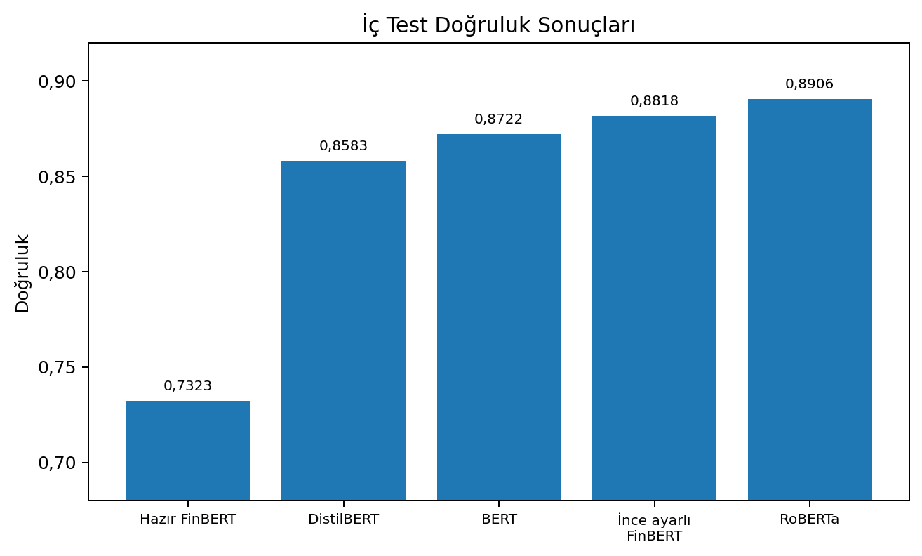
Şekil 4-1 Modellerin iç test doğruluk sonuçları
İnce ayarlı bütün modeller hazır FinBERT’in 0,6794 makro F1 sonucunu belirgin biçimde aşmıştır. FinBERT’in kendisinin hedef veri setine ince ayarlanması makro F1’i 0,8512’ye yükseltmiş ve alan-özgü ön eğitimin hedefe özgü ince ayarla birleştiğinde güçlü bir sonuç verdiğini göstermiştir. Buna rağmen 42 numaralı tohumda en yüksek iç test sonucu RoBERTa-base modelinde 0,8651 makro F1 ile elde edilmiştir. İnce ayarlı FinBERT 0,8512 ile ikinci, BERT 0,8378 ile üçüncü ve DistilBERT 0,8218 ile dördüncü sırada yer almıştır. İnce ayarlı FinBERT’in
doğrulama (0,8539) ve test (0,8512) makro F1 değerlerinin yakınlığı, seçilen modelin doğrulama kümesine aşırı uyum göstermediğine dair olumlu bir işarettir.

4.3. S&P 500 Dış Test Sonuçları
Tablo 4-2 S&P 500 dış test sonuçları
Model | Doğruluk | Macro-F1 | Weighted-F1
RoBERTa-base | 0,8132 | 0,8145 | 0,8153
Hazır FinBERT | 0,7519 | 0,7521 | 0,7513
DistilBERT-base-uncased | 0,7519 | 0,7510 | 0,7525
BERT-base-uncased | 0,7557 | 0,7549 | 0,7561
İnce ayarlı FinBERT | 0,7726 | 0,7723 | 0,7739

RoBERTa S&P 500 dış testinde 0,8145 Macro-F1 ile ilk sırayı korumuştur. İnce ayarlı FinBERT aynı 1.060 örnek üzerinde 0,7723 Macro-F1 elde ederek hazır FinBERT’in 0,7521 sonucunu 0,0201 puan aşmış, ancak RoBERTa’nın gerisinde kalmıştır. Hazır FinBERT ile ince ayarlı FinBERT arasındaki dış eşleştirilmiş karşılaştırmada fark sayısal olarak ince ayarlı FinBERT lehine olsa da Holm- düzeltilmiş McNemar testi anlamlı değildir (p=0,1678) ve hazır FinBERT eksi ince ayarlı FinBERT Macro-F1 farkı için bootstrap %95 güven aralığı [-0,0492; 0,0080] sıfırı içermektedir. Bu nedenle S&P 500’de ince ayar kazancı gözlenmekle birlikte istatistiksel olarak kesin bir üstünlük olarak yorumlanmamıştır.

4.4. Sentetik Veri Sonuçları
Tablo 4-3 Sentetik veri sonuçları
Model | Doğruluk | Macro-F1 | Weighted-F1
RoBERTa-base | 0,9957 | 0,9957 | 0,9957
BERT-base-uncased | 0,9743 | 0,9742 | 0,9742
DistilBERT-base-uncased | 0,9583 | 0,9581 | 0,9581
Hazır FinBERT | 0,9550 | 0,9551 | 0,9551
İnce ayarlı FinBERT | 0,9747 | 0,9746 | 0,9746

Bütün modeller sentetik veri üzerinde çok yüksek başarı göstermiştir. RoBERTa 0,9957 Macro-F1 ile ilk sırada, ince ayarlı FinBERT 0,9746 ile BERT’in 0,9742 sonucuna çok yakın ikinci grupta yer almıştır. DistilBERT 0,9581 ve hazır FinBERT 0,9551 düzeyindedir. Bu sıkışmış yüksek performans aralığı, sentetik örneklerde sınıf ipuçlarının gerçek dış testlere göre daha açık olduğunu ve sentetik sonucun tek başına gerçek dünya genellemesi kanıtı sayılamayacağını göstermektedir.

4.5. Reuters Dış Test Sonuçları
Tablo 4-4 Reuters dış test sonuçları
Model | Doğruluk | Makro kesinlik | Makro duyarlılık | Macro-F1 | Weighted-F1
Hazır FinBERT | 0,6966 | 0,6882 | 0,7021 | 0,6866 | 0,7016
RoBERTa-base | 0,6268 | 0,7464 | 0,6723 | 0,6388 | 0,6486
BERT-base-uncased | 0,6034 | 0,7165 | 0,6451 | 0,6131 | 0,6240
DistilBERT-base-uncased | 0,5766 | 0,6883 | 0,6201 | 0,5869 | 0,5953
İnce ayarlı FinBERT | 0,5984 | 0,7207 | 0,6474 | 0,6101 | 0,6171

Reuters testinde model sıralaması belirgin biçimde değişmiştir. Hazır FinBERT 0,6866 Macro-F1 ile en başarılı model, RoBERTa 0,6388 ile ikinci olmuştur. İnce ayarlı FinBERT 0,6101 ile BERT’in 0,6131 sonucuna yakın, fakat hazır FinBERT’in belirgin biçimde gerisinde kalmıştır. Aynı 5.000 Reuters örneğinde hazır FinBERT ile ince ayarlı FinBERT arasındaki eşleştirilmiş analizde hazır FinBERT lehine ΔMacro-F1=+0,0765 bulunmuş; Holm-düzeltilmiş McNemar p-değeri 1,37×10^-32 düzeyinde kalmış ve bootstrap %95 güven aralığı [0,0610; 0,0923] sıfırı dışlamıştır. Böylece hedefe özgü ince ayarın uzak editoryal dağılımda hazır FinBERT’in genelleme avantajını azaltabildiği güçlü biçimde desteklenmiştir.

4.6. Test Alanları Arası Karşılaştırma
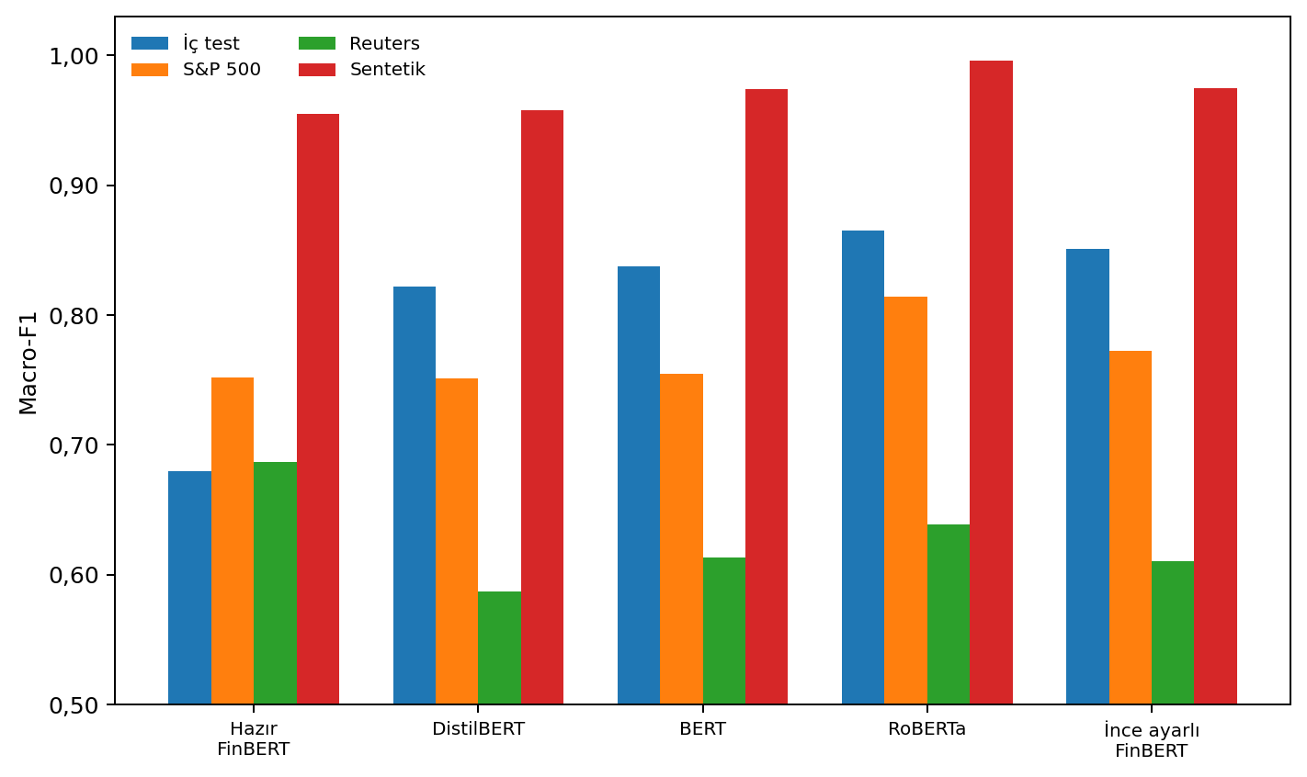
Şekil 4-2 Modellerin test alanlarına göre Macro-F1 karşılaştırması
Tablo 4-5 Test alanları arası Macro-F1 karşılaştırması
Model | İç test | S&P 500 | Sentetik | Reuters
FinBERT | 0,6794 | 0,7521 | 0,9551 | 0,6866
DistilBERT | 0,8218 | 0,7510 | 0,9581 | 0,5869
BERT | 0,8378 | 0,7549 | 0,9742 | 0,6131
RoBERTa | 0,8651 | 0,8145 | 0,9957 | 0,6388
İnce ayarlı FinBERT | 0,8512 | 0,7723 | 0,9746 | 0,6101

Sonuçlar tek bir evrensel en iyi model bulunmadığını göstermektedir. İç testte ve S&P 500’de RoBERTa öne çıkarken, Reuters’ta hazır FinBERT yeniden birinci olmuştur. İnce ayarlı FinBERT iç testte 0,8512’den S&P 500’de 0,7723’e ve
Reuters’ta 0,6101’e gerilerken sentetik sette 0,9746’ya ulaşmıştır. Bu değişim, görev-özel ince ayar kazancının dış dağılımlara otomatik olarak taşınmadığını;
kaynak dili, editoryal yapı ve etiket semantiğine bağlı olarak model sıralamasının yeniden düzenlenebildiğini göstermektedir.

4.7. Tamamlayıcı/Keşifsel Analiz: Sıfır Örnekli NLI Modelleri
Bu bölümdeki sıfır örnekli deneyler, çalışmanın temel hipotezlerini sınamak için değil, etiketli görev-özel eğitim verisi kullanılmadığında elde edilebilecek başlangıç performansını keşifsel olarak değerlendirmek amacıyla gerçekleştirilmiştir. S&P 500 etiketli dış test seti üzerinde BART-large-MNLI ile BERT ailesinin NLI sürümleri sıfır örnekli olarak değerlendirilmiştir. En iyi sonuç BART-large-MNLI tarafından 0,6594 doğruluk ve 0,5580 makro F1 ile elde edilmiştir. Bununla birlikte tarafsız sınıf F1 değeri 0,1199 düzeyinde kalmış; diğer NLI modellerinde daha da düşük değerler gözlenmiştir. Bu nedenle sonuçlar, sıfır örnekli yaklaşımın denetimli modellerin eşdeğer alternatifi olarak değil, düşük başlangıç maliyetli tamamlayıcı bir referans olarak değerlendirilmesi gerektiğini göstermektedir.
Tablo 4-6 S&P 500 sıfır örnekli model sonuçları
Model | N | Doğruluk | Makro kesinlik | Makro duyarlılık | Macro-F1 | F1-negatif | F1-tarafsız | F1-pozitif
BART-large-MNLI (sıfır örnekli) | 1060 | 0,6594 | 0,7043 | 0,6479 | 0,5580 | 0,8101 | 0,1199 | 0,7440
RoBERTa-base NLI (sıfır örnekli) | 1060 | 0,6085 | 0,7423 | 0,5966 | 0,4913 | 0,7523 | 0,0233 | 0,6982
BERT-base MNLI (sıfır örnekli) | 1060 | 0,5057 | 0,3951 | 0,4930 | 0,4033 | 0,5963 | 0,0058 | 0,6077
DistilBERT-base-MNLI (sıfır örnekli) | 1060 | 0,4679 | 0,5502 | 0,4760 | 0,3880 | 0,5663 | 0,0776 | 0,5201

4.8. Karışıklık Matrisleri ve Sınıf Bazlı Hata Örüntüleri
Karışıklık matrisleri, toplam başarı değerlerinin hangi sınıf geçişlerinden kaynaklandığını göstermektedir. İç testte RoBERTa tarafsız sınıfta yüksek doğru tahmin sayısına ulaşırken 67 tarafsız örneği negatif olarak sınıflandırmıştır. S&P 500 dış testinde hazır FinBERT için tarafsızdan negatife hata oranı %10,62 iken bu oran RoBERTa için %5,60, BERT için %4,42 ve DistilBERT için %4,72 düzeyindedir. Buna karşın BERT ve DistilBERT gerçek negatif örnekleri tarafsız olarak sınıflandırmada daha fazla hata yapmış; bu durum makro F1 değerlerinin RoBERTa ve FinBERT’in gerisinde kalmasına katkıda bulunmuştur.
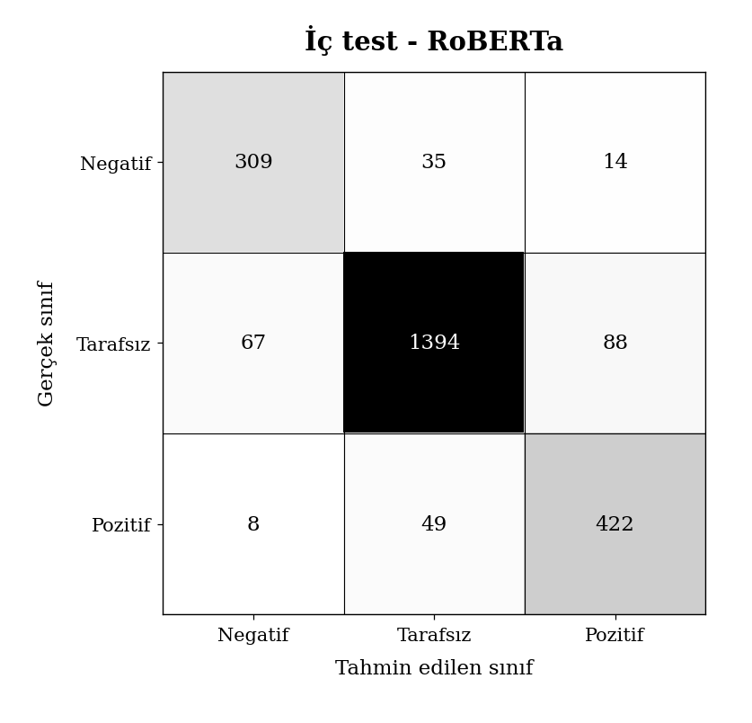
Şekil 4-3 İç test - RoBERTa karışıklık matrisi
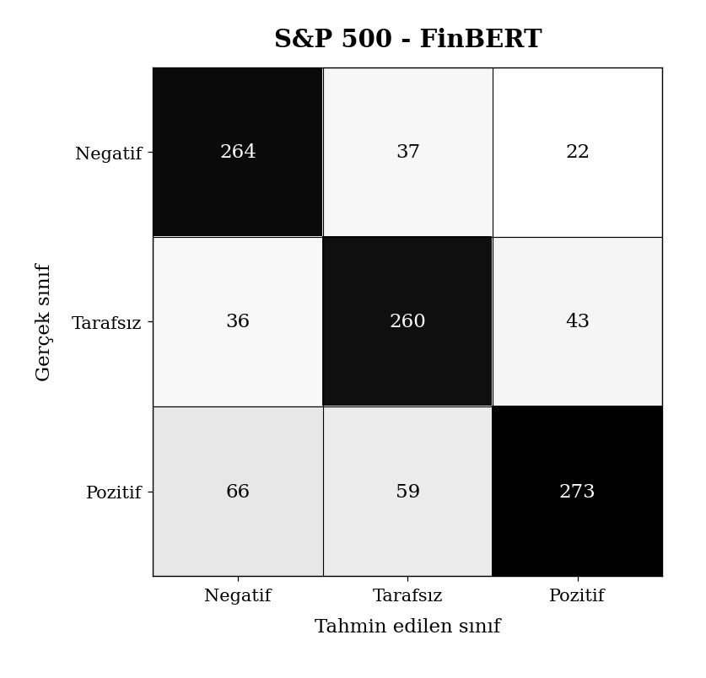
Şekil 4-4 S&P 500 - FinBERT karışıklık matrisi

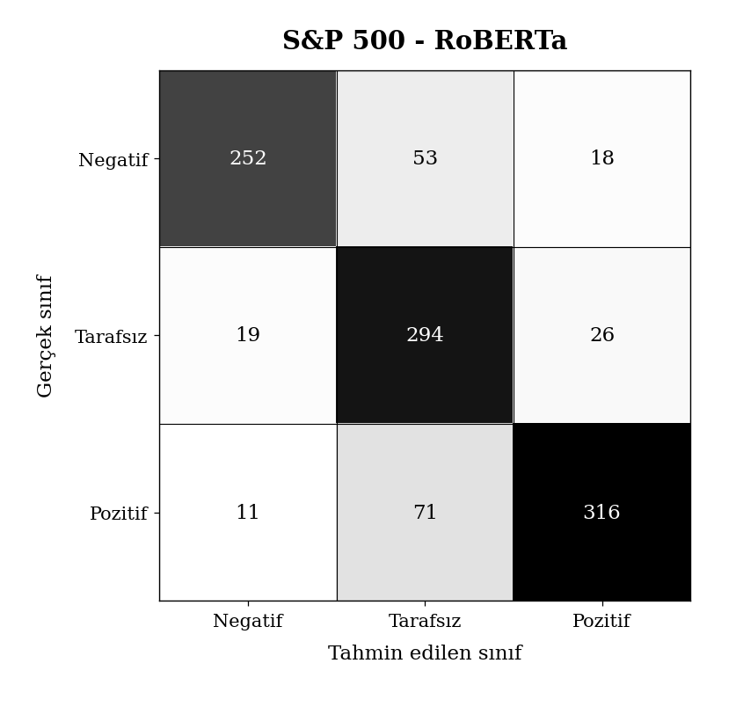
Şekil 4-5 S&P 500 - RoBERTa karışıklık matrisi
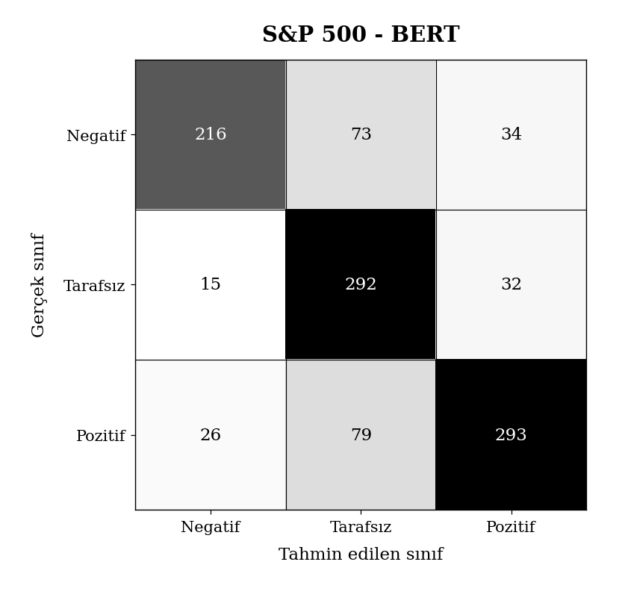
Şekil 4-6 S&P 500 - BERT karışıklık matrisi
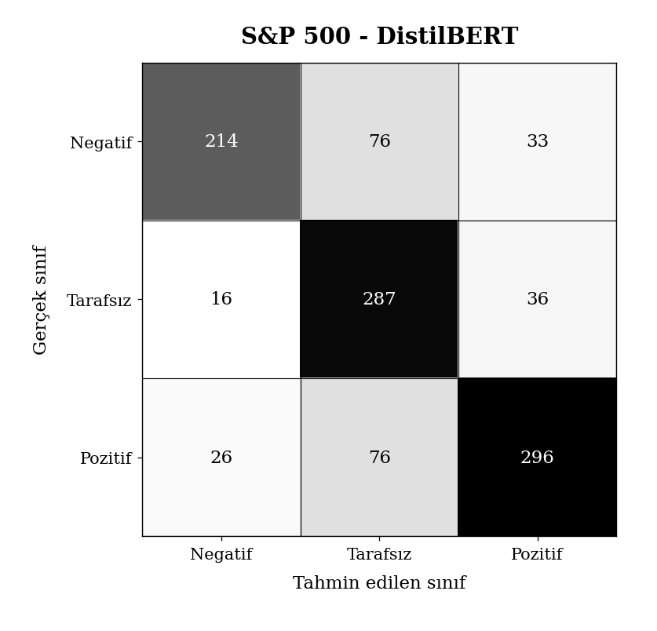
Şekil 4-7 S&P 500 - DistilBERT karışıklık matrisi

4.9. Çoklu Tohum Sonuçları ve Yeniden Üretilebilirlik
BERT, DistilBERT, RoBERTa ve ince ayarlı FinBERT modelleri 42, 123 ve 2024 numaralı tohum sonuçlarıyla birlikte değerlendirildiğinde model sıralamasının büyük ölçüde korunduğu görülmüştür. Üç tohumun ortalamasında RoBERTa 0,8728 ± 0,0068 Macro-F1 ile ilk sıradadır. İnce ayarlı FinBERT 0,8480 ± 0,0028, BERT 0,8396 ± 0,0023 ve DistilBERT 0,8231 ± 0,0028 değerine ulaşmıştır. DistilBERT’in 42 ve 123 numaralı tohumlardaki Macro-F1 değerlerinin neredeyse aynı olması ve diğer modellerde de düşük standart sapmalar gözlenmesi, tek tohumlu sonuçların genel sıralamayı büyük ölçüde yansıttığını desteklemektedir.
Tablo 4-7 Üç rastgelelik tohumu için iç test performansı (ortalama ± std)
Model | n tohum | Doğruluk ort. | Macro-F1 | Weighted-F1
 |  | ± std | ort. ± std | ort. ± std
RoBERTa-base | 3 | 0,8975 ± 0,0059 | 0,8728 ± 0,0068 | 0,8984 ± 0,0057
İnce ayarlı FinBERT | 3 | 0,8790 ± 0,0025 | 0,8480 ± 0,0028 | 0,8799 ± 0,0026
BERT-base-uncased | 3 | 0,8736 ± 0,0021 | 0,8396 ± 0,0023 | 0,8743 ± 0,0017
DistilBERT-base-uncased | 3 | 0,8601 ± 0,0028 | 0,8231 ± 0,0028 | 0,8610 ± 0,0029

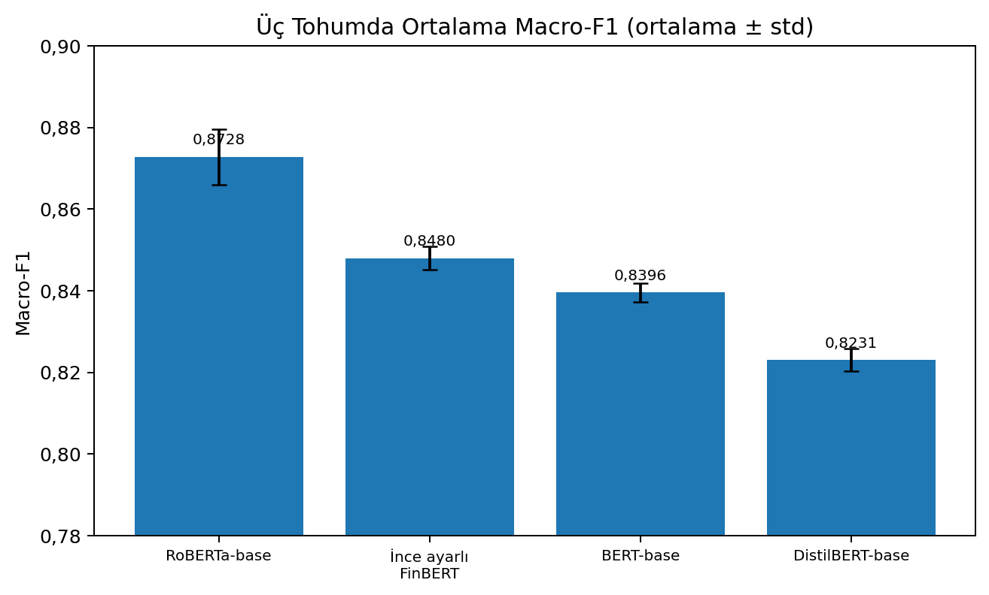
Şekil 4-8 Üç rastgelelik tohumu altında Macro-F1 ortalamaları ve standart sapmalar

4.10. İstatistiksel Anlamlılık ve Güven Aralıkları
İç testte 123 ve 2024 numaralı tohumlar için aynı 2.386 örnek üzerinde eşleştirilmiş karşılaştırmalar yapılmıştır. McNemar p-değerleri Holm yöntemiyle düzeltilmiş;
Macro-F1 farkları 5.000 tekrarlı eşleştirilmiş bootstrap ile %95 güven aralığı üzerinden değerlendirilmiştir. RoBERTa’nın ince ayarlı FinBERT’e üstünlüğü her iki tohumda da desteklenmiştir. Dış testlerde hazır FinBERT ile ince ayarlı FinBERT aynı örnekler üzerinde eşleştirilmiş olarak karşılaştırılmıştır. S&P 500’de hazır FinBERT ile ince ayarlı FinBERT arasındaki fark istatistiksel olarak anlamlı bulunmamış (Holm p=0,1678; hazır−ince ayarlı ΔF1=-0,0201; %95 GA [-0,0492;
0,0080]); Reuters’ta ise hazır FinBERT’in ince ayarlı FinBERT’e üstünlüğü güçlü biçimde desteklenmiştir (ΔF1=+0,0765; Holm p≈1,37×10^-32; %95 GA [0,0610;
0,0923]).
Tablo 4-8 Seçilmiş eşleştirilmiş istatistiksel karşılaştırmalar
Karşılaştırma | Tohum 123 | Tohum 2024 | Yorum
RoBERTa - BERT | Holm p=0,000348; ΔF1=+0,0335 | Holm p=0,000070; ΔF1=+0,0390 | Her iki tohumda anlamlı
RoBERTa - DistilBERT | Holm p<0,000001; ΔF1=+0,0544 | Holm p<0,000001; ΔF1=+0,0513 | Her iki tohumda anlamlı
İnce ayarlı FinBERT - BERT | Holm p=0,879829; GA sıfırı içeriyor | Holm p=0,369760; GA sıfırı içeriyor | Anlamlı fark yok

4.11. Model Verimliliği
CPU üzerinde 1.000 iç test örneği, yığın boyutu 32 ve üç tekrar kullanılarak yapılan çıkarım performans ölçümünde DistilBERT açık ara en yüksek işlem hızını vermiştir. DistilBERT 66,96 milyon parametre ile BERT’in yaklaşık %61’i büyüklüğünde olup 70,30 örnek/s hızına ulaşmıştır; bu değer BERT’in 31,37 örnek/s hızının yaklaşık 2,24 katıdır. RoBERTa 124,65 milyon parametreyle en büyük model olmasına rağmen 35,91 örnek/s hızında çalışmış ve iç testte en yüksek Macro-F1’i sağlamıştır. Bu nedenle DistilBERT hız ve boyut öncelikli uygulamalarda, RoBERTa ise en yüksek sınıflandırma başarısının öncelikli olduğu durumda farklı avantajlar sunmaktadır.
Tablo 4-9 CPU çıkarım verimliliği ve iç test performansı
Model | Parametre (M) | CPU örnek/s | Gecikme (ms/örnek) | İç test Macro-F1
Hazır FinBERT | 109,48 | 30,81 | 32,46 | 0,6794
İnce ayarlı FinBERT | 109,48 | 28,84 | 34,68 | 0,8512
BERT | 109,48 | 31,37 | 31,88 | 0,8378
DistilBERT | 66,96 | 70,30 | 14,23 | 0,8218
RoBERTa | 124,65 | 35,91 | 27,85 | 0,8651

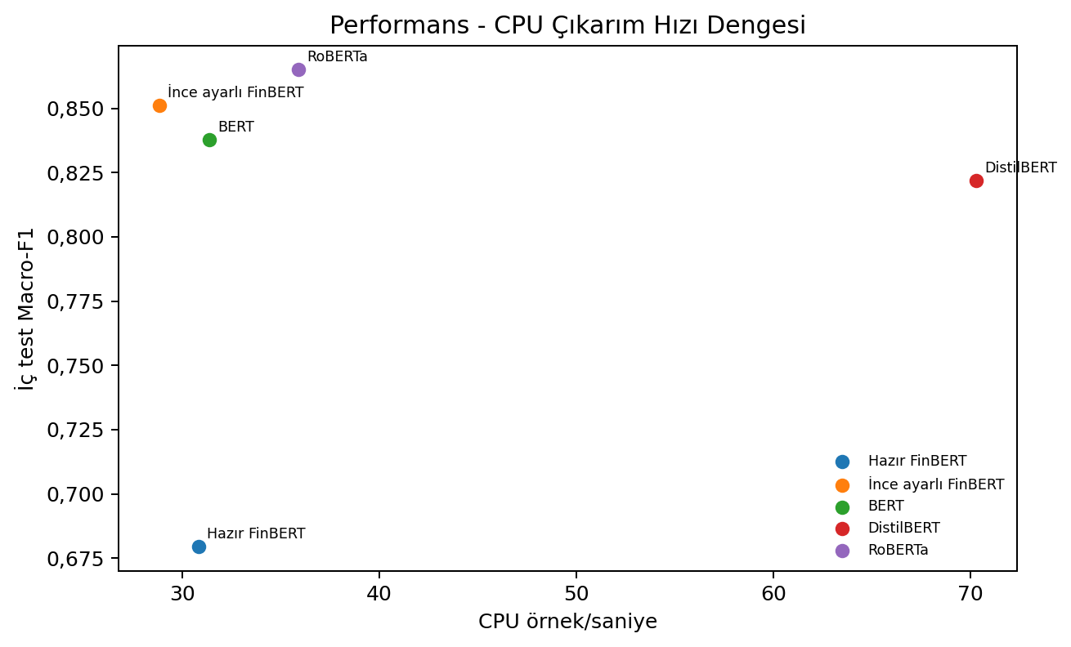
Şekil 4-9 İç test Macro-F1 ile CPU çıkarım hızı arasındaki denge

4.12. İnce Ayarlı FinBERT Hata Örüntüleri
İnce ayarlı FinBERT iç testte 2.386 örneğin 282’sini yanlış sınıflandırmıştır. En sık iki hata yönü tarafsız → pozitif (78; %27,66) ve tarafsız → negatif (75; %26,60) olmuştur. Negatif → tarafsız ve pozitif → tarafsız geçişleri 52’şer örnekle hataların ayrı ayrı %18,44’ünü oluşturmuştur. Hataların 217’si (%77,0) en az 0,90, 196’sı (%69,5) en az 0,95 ve 137’si (%48,6) en az 0,99 tahmin güvenine sahiptir. Bu yüksek güvenli yanlışlar, problemin yalnızca belirsiz düşük güven örneklerinden değil; modelin bazı başlıkları sistematik biçimde farklı etiket semantiğiyle yorumlamasından da kaynaklandığını göstermektedir.
Tablo 4-10 İnce ayarlı FinBERT iç test hata geçişleri
Gerçek → Tahmin | Hata sayısı | Toplam hatalar içindeki
 |  | pay
tarafsız → pozitif | 78 | %27,66
tarafsız → negatif | 75 | %26,60
negatif → tarafsız | 52 | %18,44
pozitif → tarafsız | 52 | %18,44
pozitif → negatif | 17 | %6,03
negatif → pozitif | 8 | %2,84

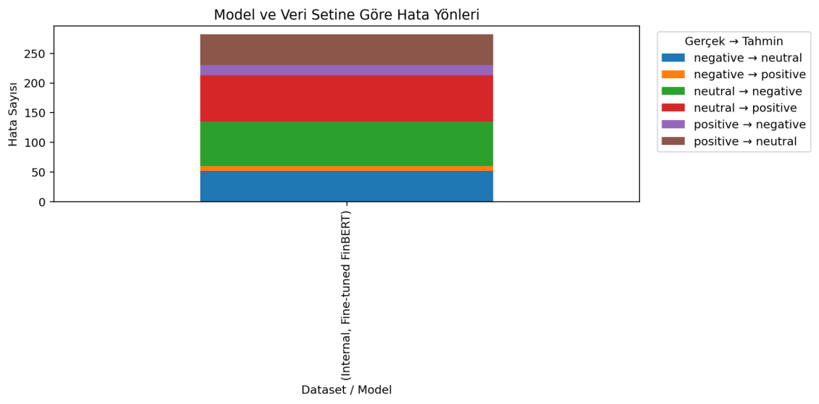
Şekil 4-10 İnce ayarlı FinBERT iç test hata geçişlerinin dağılımı

4.13. RoBERTa Kaynak-Bileşimi Ablasyonu
Kaynak-ablasyon deneyinde RoBERTa, 42 numaralı tohum ve aynı temel hiperparametreler altında iki eğitim koşuluyla karşılaştırılmıştır: yalnız Twitter eğitim verisi (n=8.110) ve Twitter + Financial PhraseBank birleşimi (n=12.950). İç testte yalnız Twitter koşulu 0,9036 doğruluk ve 0,8810 Macro-F1 elde ederken birleşik koşul 0,8948 doğruluk ve 0,8679 Macro-F1 üretmiştir. Financial PhraseBank eklenmesi bu koşuda Macro-F1’i 0,0132 azaltmış; negatif, tarafsız ve pozitif sınıflarında sırasıyla -0,0236, -0,0046 ve -0,0112 F1 farkı oluşturmuştur.
Reuters dış testinde yalnız Twitter ile eğitilen RoBERTa 0,6465, birleşik eğitim 0,6305 Macro-F1 elde etmiş; fark -0,0160 olmuştur. Kaydedilmiş S&P 500 ablasyon çıktısında her iki eğitim koşulu aynı 1.030 örnek üzerinde değerlendirilmiş; yalnız Twitter koşulu 0,7989, birleşik eğitim ise 0,7968 Macro-F1 üretmiştir (fark -0,0021). Ana S&P 500 dış değerlendirmesi 1.060 örnekten oluştuğu için bu ablasyon değerleri ana S&P 500 model sonuçlarıyla mutlak performans açısından doğrudan karşılaştırılmamış, yalnızca iki eğitim koşulu arasındaki kaynak-bileşimi etkisini incelemek amacıyla kullanılmıştır. Genel olarak bulgu, daha fazla fakat farklı kaynak ve etiket semantiği taşıyan eğitim verisinin otomatik olarak daha iyi genelleme sağlamadığını düşündürmektedir.
Tablo 4-11 RoBERTa kaynak-bileşimi ablasyon sonuçları
Veri seti | Yalnız Twitter Macro-F1 | Twitter + | PhraseBank farkı
 |  | PhraseBank
 |  | Macro-F1
İç test (N=2.386) | 0,8810 | 0,8679 | -0,0132
Reuters (N=5.000) | 0,6465 | 0,6305 | -0,0160
S&P 500 ablasyon (N=1.030) | 0,7989 | 0,7968 | -0,0021

4.14. ChatGPT ve Gemini ile Yeniden Etiketleme ve Etiket Uyumu
Sonraki deney aşamasında ChatGPT ve Gemini, üç sınıflı finansal duygu rubriğini izleyerek farklı kaynaklardaki metinleri yeniden etiketlemiştir. Twitter Financial News Sentiment için 11.931 kayıt üzerinden insan-ChatGPT ham uyumu %71,91 (κ=0,5528), insan-Gemini uyumu %76,91 (κ=0,6086) ve ChatGPT-Gemini uyumu %87,34 (κ=0,8036) olarak hesaplanmıştır. Üç etiket kaynağı birlikte değerlendirildiğinde Fleiss Kappa 0,6532’dir.
Financial PhraseBank konfigürasyonlarında uzlaşı grubu sıkılaştıkça Kappa değerleri yükselmiştir. allagree alt kümesinde insan-ChatGPT κ=0,9376, insan-Gemini κ=0,9426, ChatGPT-Gemini κ=0,9365 ve üçlü Fleiss κ=0,9389 olarak raporlanmıştır. Reuters ve S&P 500 ek etiketlemesinde yalnızca iki LLM arasındaki ham uyum sırasıyla %76,96 (κ=0,6522) ve %90,20 (κ=0,8465) olmuştur. FiQA için insan-ChatGPT κ=0,6089, insan-Gemini κ=0,5094 ve ChatGPT-Gemini κ=0,7718’dir. Ayrıntılı kapsam ve konfigürasyon tabloları Ek C’de verilmiştir.

4.15. Üçlü Consensus Eğitim Kümesi ve İç Test Sonuçları
Üçlü consensus seçiminde insan, ChatGPT ve Gemini etiketlerinin aynı olduğu kayıtlar tutulmuştur. Twitter kaynağından 8.146, Financial PhraseBank allagree alt kümesinden tekilleştirme sonrasında 2.145 kayıt alınmış; toplam 10.291 örnek elde edilmiştir. Bölme sonucunda 7.683 eğitim, 978 doğrulama ve 1.630 iç test örneği oluşmuştur. Consensus modelleri arasında iç test Macro-F1 değerleri RoBERTa için 0,9463, FinBERT için 0,9244, BERT için 0,9172 ve DistilBERT için 0,8954’tür. RoBERTa bu tek tohumlu deneyde en yüksek sonucu vermiştir.

4.16. Consensus Modellerinin Tam Dış Test Sonuçları
25 numaralı notebook, consensus modellerini eğitimdeki üçlü uzlaşı filtresini dış testlere uygulamadan değerlendirmiştir. S&P 500’de 1.060, sentetik finansal haberlerde 3.000 ve Reuters’ta 5.000 geçerli kayıt kullanılmıştır. S&P 500 ve Reuters için gold_label oluşturulurken final_label öncelikli, chatgpt_label yedek olarak kullanılmış; sentetik veri için label sütunu esas alınmıştır.
Tablo 4-12. Consensus modellerinin tam dış test sonuçları
Model | Dış test | N | Doğruluk | Macro-F1 | Weighted-F1
RoBERTa | S&P 500 | 1,060 | 0,8330 | 0,8319 | 0,8328
FinBERT | S&P 500 | 1,060 | 0,8066 | 0,8069 | 0,8075
BERT | S&P 500 | 1,060 | 0,8075 | 0,8066 | 0,8074
DistilBERT | S&P 500 | 1,060 | 0,7811 | 0,7797 | 0,7808
RoBERTa | Sentetik | 3,000 | 0,9957 | 0,9957 | 0,9957
BERT | Sentetik | 3,000 | 0,9817 | 0,9816 | 0,9816
FinBERT | Sentetik | 3,000 | 0,9800 | 0,9800 | 0,9800
DistilBERT | Sentetik | 3,000 | 0,9687 | 0,9686 | 0,9686
RoBERTa | Reuters | 5,000 | 0,6690 | 0,6769 | 0,6894
BERT | Reuters | 5,000 | 0,6622 | 0,6663 | 0,6791
FinBERT | Reuters | 5,000 | 0,6558 | 0,6625 | 0,6750
DistilBERT | Reuters | 5,000 | 0,6380 | 0,6426 | 0,6551
Consensus modelleri arasında RoBERTa, üç dış testte de en yüksek Macro-F1 değerini elde etmiştir: S&P 500’de 0,8319, sentetik sette 0,9957 ve Reuters’ta 0,6769. Bununla birlikte Reuters sonucu, önceki deneylerdeki hazır FinBERT’in 0,6866 değerinden düşüktür. Bu nedenle “consensus her koşulda bütün modelleri aşmıştır” sonucu çıkarılamaz.

4.17. Önceki Eğitim Koşullarıyla Betimsel Karşılaştırma
İlk ana deneyler ile consensus deneyleri aynı dış test kaynakları ve raporlanan tam örnek sayıları üzerinden karşılaştırılmıştır. Bu karşılaştırmada eski ve yeni BERT, DistilBERT, RoBERTa ve hedefe ince ayarlı FinBERT sonuçlarının Macro-F1 farkı hesaplanmıştır. Dış veri dosyaları bu çalışma için yeniden materialize edilmediğinden satır bazında checksum karşılaştırması yapılmamıştır; dolayısıyla kaynak ve N eşleşmesi notebook kodu/çıktıları üzerinden doğrulanmış, aynı satırların tüm modellerde birebir kullanıldığı ayrıca kanıtlanmış sayılmamıştır.
Tablo 4-13. Önceki ve consensus eğitim koşullarının dış test Macro-F1 karşılaştırması
Model ailesi | Veri seti | Önceki Macro-F1 | Consensus Macro-F1 | Fark
RoBERTa | S&P 500 | 0,8145 | 0,8319 | +0,0174
BERT | S&P 500 | 0,7549 | 0,8066 | +0,0517
DistilBERT | S&P 500 | 0,7510 | 0,7797 | +0,0287
İnce ayarlı FinBERT | S&P 500 | 0,7723 | 0,8069 | +0,0346
RoBERTa | Sentetik | 0,9957 | 0,9957 | 0,0000
BERT | Sentetik | 0,9742 | 0,9816 | +0,0074
DistilBERT | Sentetik | 0,9581 | 0,9686 | +0,0105
İnce ayarlı FinBERT | Sentetik | 0,9746 | 0,9800 | +0,0054
RoBERTa | Reuters | 0,6388 | 0,6769 | +0,0381
BERT | Reuters | 0,6131 | 0,6663 | +0,0532
DistilBERT | Reuters | 0,5869 | 0,6426 | +0,0557
İnce ayarlı FinBERT | Reuters | 0,6101 | 0,6625 | +0,0524
Tablo 4-13’te dört görev-özel model ailesinin S&P 500 ve Reuters Macro-F1 değerleri sayısal olarak yükselmiştir. Sentetik sette RoBERTa sabit kalırken diğer modellerde küçük artışlar görülmüştür. Farklar için yeni eşleştirilmiş istatistiksel anlamlılık testi yürütülmediğinden, bunlar betimsel değişimlerdir; tek başına consensus yaklaşımının nedensel etkisini kanıtlamaz.

4.18. S&P 500 ve Reuters Uzlaşı Alt Kümeleri ile Sentetik Tam Testte İlk ve Consensus Modellerinin Karşılaştırılması
Önceki tam dış test değerlendirmesinde S&P 500 için 1.060 ve Reuters için 5.000 örnek kullanılmıştı. Bu bölümde test etiketi bakımından daha seçici bir ikinci değerlendirme yapılmıştır. S&P 500 ve Reuters kayıtları, ChatGPT ile Gemini etiketlerinin uzlaştığı örneklerle sınırlandırılmış; ortak etiket consensus_label olarak kullanılmıştır. Böylece ilk eğitimli modeller ile üçlü consensus eğitimli modeller aynı metinler ve aynı test etiketleri üzerinde karşılaştırılmıştır. S&P 500 uzlaşı alt kümesi 4.510, Reuters uzlaşı alt kümesi 3.848 örnekten oluşmaktadır. Sentetik veri için ChatGPT–Gemini etiketleri bulunmadığından kaynak veri setinin label alanındaki 3.000 örneğin tamamı kullanılmıştır.
Tablo 4-14. S&P 500 ve Reuters uzlaşı alt kümeleri ile sentetik tam testte Macro-F1 sonuçları
Eğitim koşulu | Model | S&P 500 (N=4.510) | Reuters (N=3.848) | Sentetik (N=3.000)
Consensus eğitimli | BERT | 0,8045 | 0,7069 | 0,9816
Consensus eğitimli | DistilBERT | 0,7856 | 0,6819 | 0,9686
Consensus eğitimli | RoBERTa | 0,8551 | 0,7500 | 0,9953
Consensus eğitimli | FinBERT | 0,8173 | 0,7050 | 0,9800
İlk eğitimli | BERT | 0,7633 | 0,6911 | 0,9742
İlk eğitimli | DistilBERT | 0,7465 | 0,6695 | 0,9581
İlk eğitimli | RoBERTa | 0,8073 | 0,7389 | 0,9953
İlk eğitimli | FinBERT | 0,7732 | 0,6937 | 0,9746
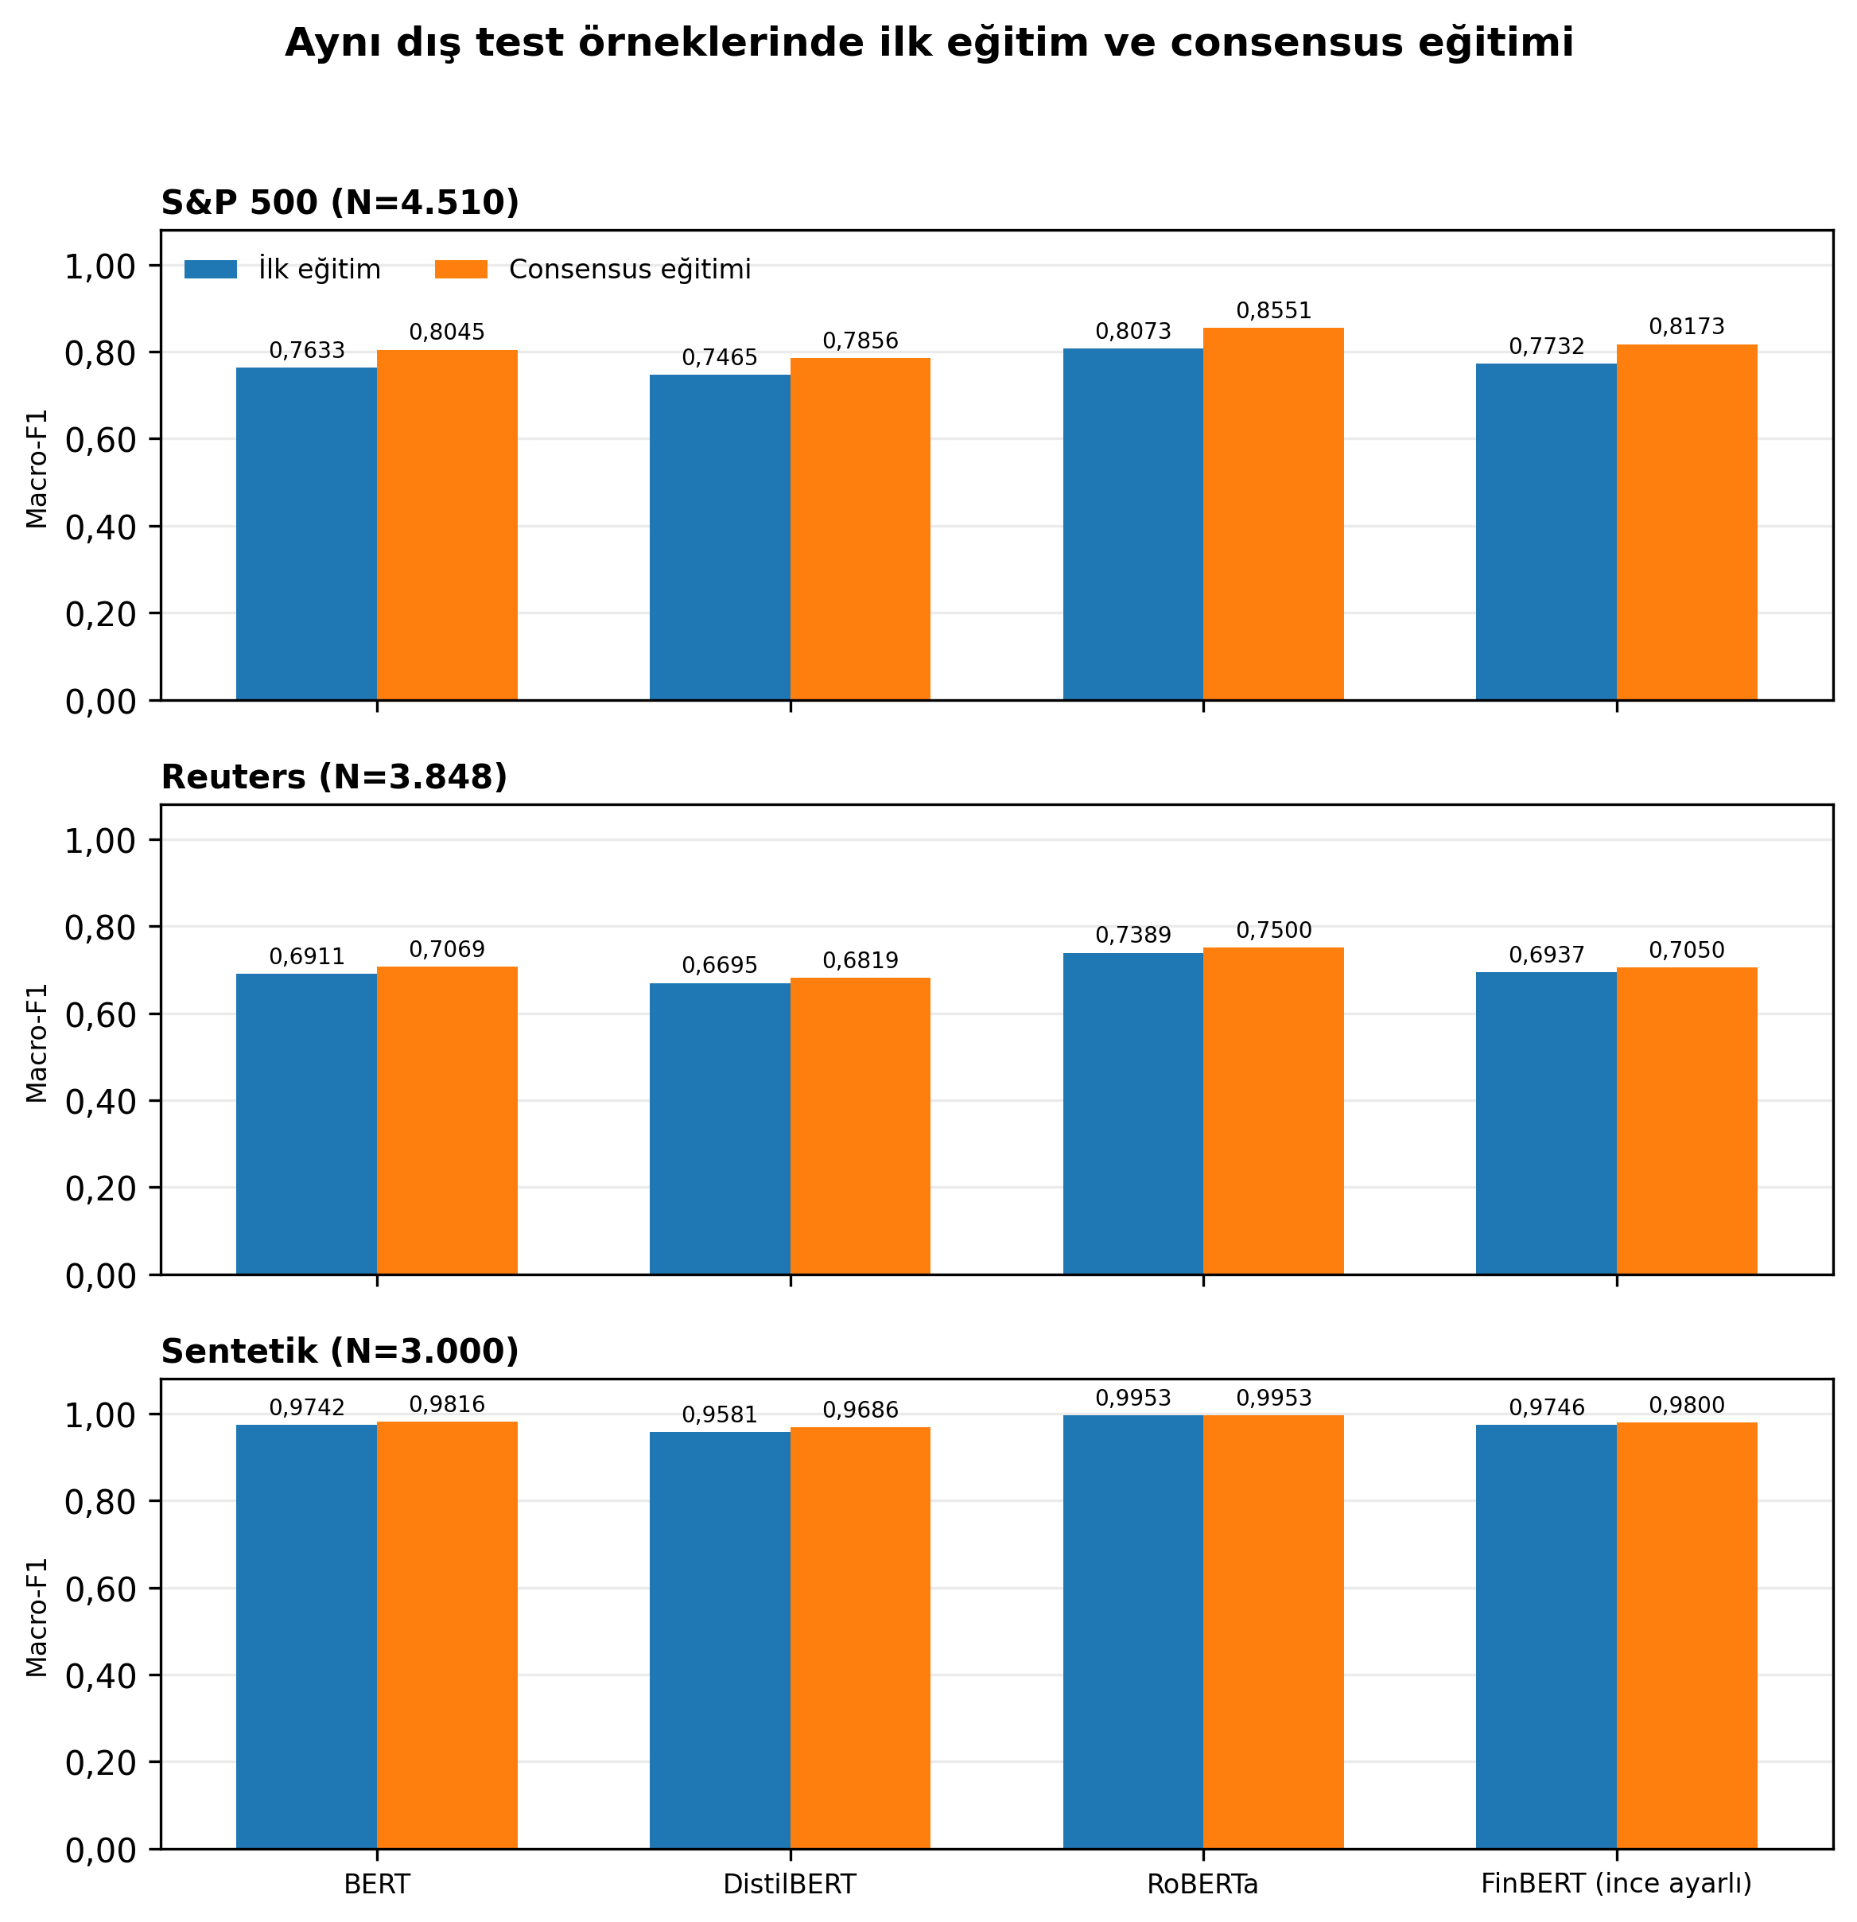
Şekil 4-11. Aynı dış test örneklerinde ilk eğitim ve consensus eğitimli modellerin Macro-F1 karşılaştırması
S&P 500 ve Reuters uzlaşı alt kümelerinde dört model ailesinin tamamında consensus eğitimli modellerin Macro-F1 değeri ilk eğitimli karşılıklarından yüksektir. S&P 500’de en yüksek sonuç consensus RoBERTa’ya (0,8551), Reuters’ta yine consensus RoBERTa’ya (0,7500) aittir. Sentetik sette consensus eğitiminin etkisi daha sınırlıdır: RoBERTa iki eğitim koşulunda da 0,9953 ile aynı sonucu vermiş, diğer model ailelerinde küçük artışlar görülmüştür. Bu sonuçlar, etiket uzlaşısı alt kümesinde consensus eğitiminin özellikle gerçek kaynaklarda yararlı olabileceğine işaret etmektedir.
Bununla birlikte, bu bölümdeki değerler önceki tam dış test sonuçlarıyla doğrudan aynı test örneklemi üzerinden karşılaştırılmamalıdır. Tam dış testte S&P 500 için 1.060 ve Reuters için 5.000 kayıt kullanılırken, burada yalnızca ChatGPT–Gemini uzlaşısı bulunan sırasıyla 4.510 ve 3.848 kayıt değerlendirilmiştir. Etiket uzlaşısı yüksek örneklerin zorluk dağılımı farklı olabilir. Ayrıca notebook 26, consensus_label sütunu önceden mevcut olduğunda bu sütunu kullanmakta; ChatGPT ve Gemini etiketlerinin her satırda eşitliğini ayrıca yeniden doğrulamamaktadır. Bu nedenle kaynak CSV’lerdeki consensus_label üretim sürecinin doğrulanması, bu sonuçların yeniden üretilebilirliği açısından önemlidir.
İlk eğitim ve consensus eğitimli dört model ailesinin ham tahminleri, S&P 500, Reuters ve sentetik test örnekleri üzerinde eşleştirilerek karşılaştırılmıştır. Toplam 12 karşılaştırmanın tamamında örnek sayıları, sample_id kümeleri ve sıraları ile gerçek etiketler eşleşmiştir. Accuracy bakımından eşleştirilmiş McNemar testi; Macro-F1 farkının belirsizliği bakımından 10.000 tekrarlı eşleştirilmiş bootstrap ile %95 güven aralığı hesaplanmıştır. On iki McNemar p-değerinin tamamına birlikte Holm düzeltmesi uygulanmıştır. Sonuçlar Tablo 4-15’te sunulmaktadır.
Tablo 4-15. Dört model ailesi için eşleştirilmiş istatistiksel karşılaştırma sonuçları
Model | Test | N | İlk F1 | Consensus F1 | Δ F1 | %95 bootstrap GA | McNemar p | Holm p
RoBERTa | S&P 500 | 4,510 | 0,8073 | 0,8551 | +0,0478 | [0,0374; 0,0580] | 3,83×10⁻²¹ | 4,60×10⁻²⁰
RoBERTa | Reuters | 3,848 | 0,7389 | 0,7500 | +0,0112 | [0,0010; 0,0210] | 0,00523 | 0,02090
RoBERTa | Sentetik | 3,000 | 0,9953 | 0,9953 | +0,000002 | [-0,0023; 0,0024] | 1,0000 | 1,0000
BERT | S&P 500 | 4,510 | 0,7633 | 0,8045 | +0,0412 | [0,0305; 0,0519] | 7,26×10⁻¹³ | 7,26×10⁻¹²
BERT | Reuters | 3,848 | 0,6911 | 0,7069 | +0,0159 | [0,0051; 0,0267] | 0,000129 | 0,001033
BERT | Sentetik | 3,000 | 0,9742 | 0,9816 | +0,0074 | [0,0029; 0,0121] | 0,00209 | 0,01253
DistilBERT | S&P 500 | 4,510 | 0,7465 | 0,7856 | +0,0391 | [0,0282; 0,0503] | 9,98×10⁻¹¹ | 8,99×10⁻¹⁰
DistilBERT | Reuters | 3,848 | 0,6695 | 0,6819 | +0,0125 | [0,0009; 0,0240] | 0,00326 | 0,01632
DistilBERT | Sentetik | 3,000 | 0,9581 | 0,9686 | +0,0105 | [0,0049; 0,0162] | 0,000450 | 0,003148
FinBERT (ince ayarlı) | S&P 500 | 4,510 | 0,7732 | 0,8173 | +0,0441 | [0,0342; 0,0538] | 2,42×10⁻¹⁸ | 2,66×10⁻¹⁷
FinBERT (ince ayarlı) | Reuters | 3,848 | 0,6937 | 0,7050 | +0,0112 | [0,0001; 0,0224] | 0,06889 | 0,13778
FinBERT (ince ayarlı) | Sentetik | 3,000 | 0,9746 | 0,9800 | +0,0054 | [0,0007; 0,0102] | 0,03648 | 0,10945
Macro-F1 farkı 12 karşılaştırmanın tamamında sayısal olarak consensus lehinedir. Bununla birlikte eşleştirilmiş bootstrap %95 güven aralıkları 11 karşılaştırmada sıfırı dışlamış; RoBERTa–sentetik karşılaştırmasında [-0,0023; 0,0024] aralığı sıfırı içermiştir. Holm düzeltmesi sonrasında BERT ve DistilBERT’in üç veri setindeki McNemar karşılaştırmaları anlamlı kalmıştır. RoBERTa için S&P 500 ve Reuters sonuçları anlamlı, sentetik sonuç anlamlı değildir. Hedefe ince ayarlı FinBERT için yalnızca S&P 500 karşılaştırması McNemar-Holm düzeyinde anlamlıdır; Reuters ve sentetik karşılaştırmalar anlamlı değildir. McNemar testi doğruluk kararlarını, bootstrap ise Macro-F1 farkını değerlendirdiğinden bu iki bulgu ayrı yorumlanmalıdır.
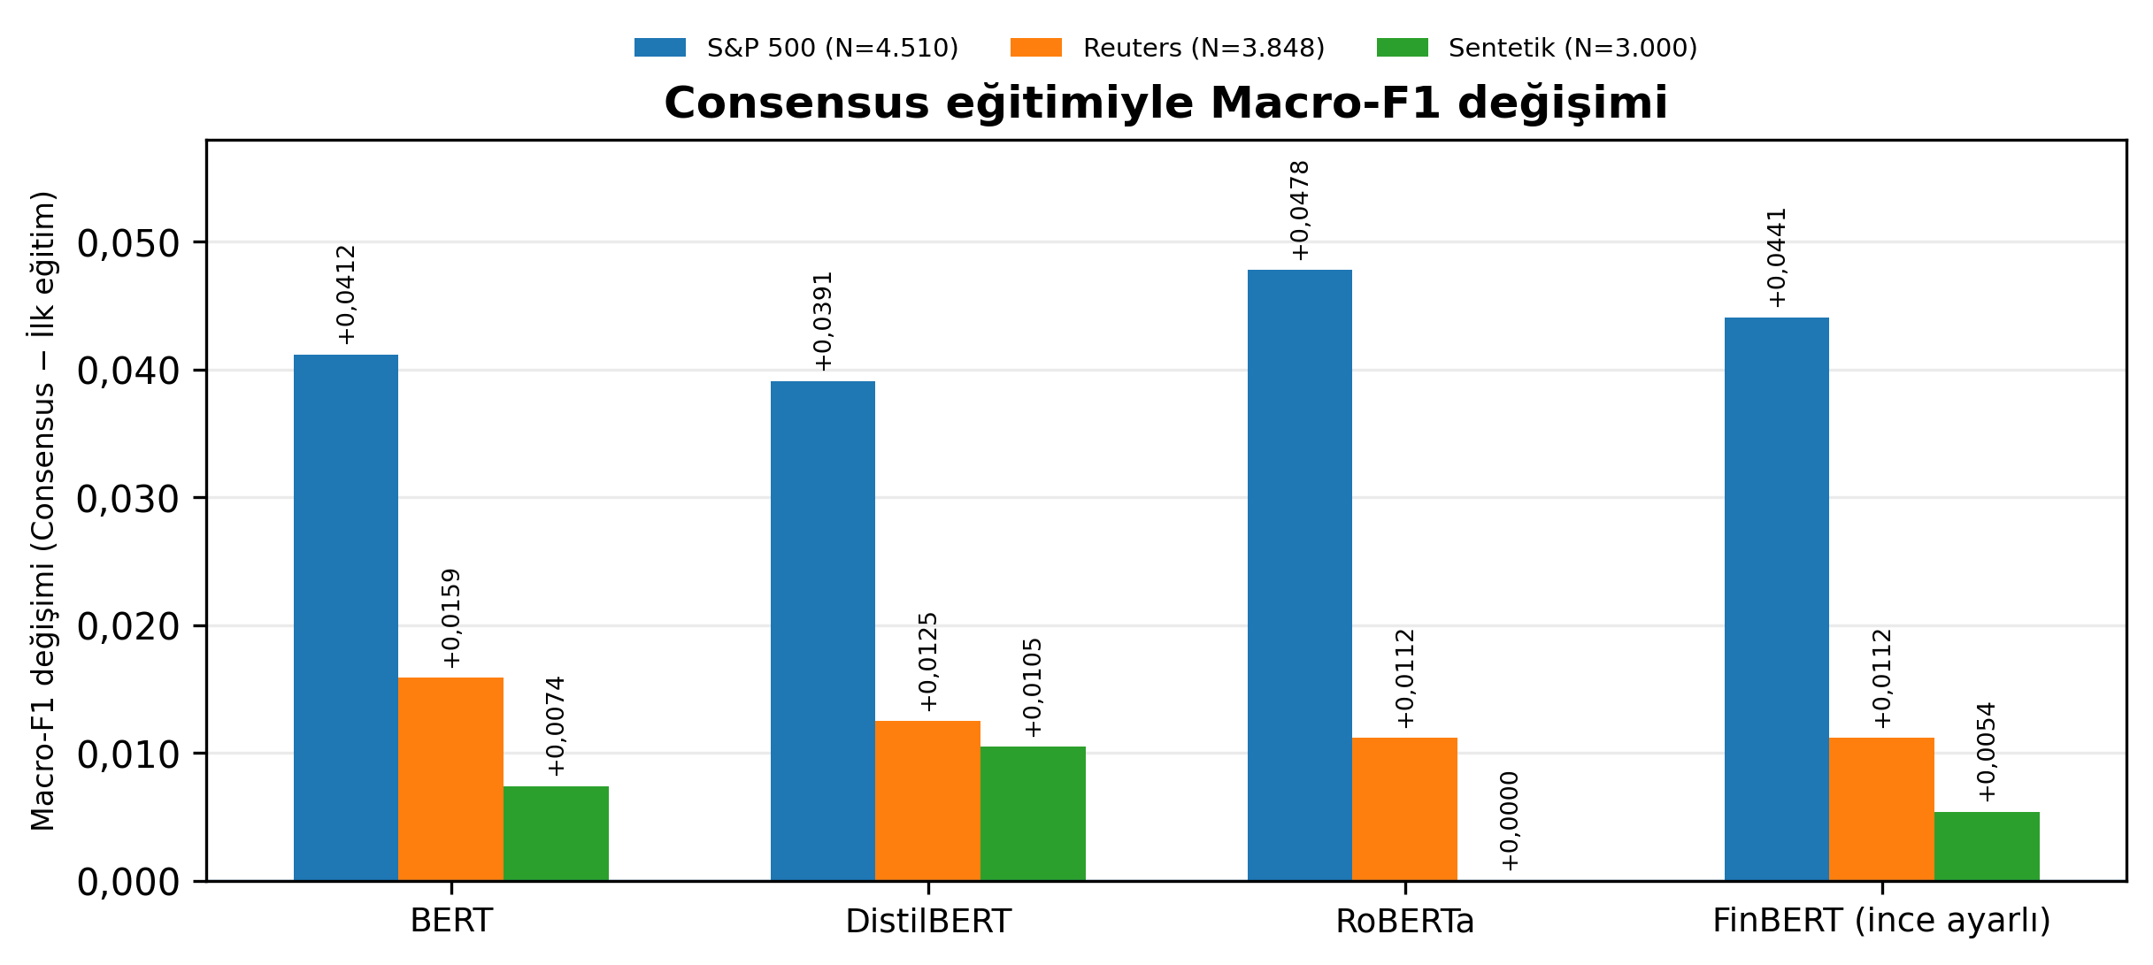
Şekil 4-12. Consensus eğitimi sonrasında Macro-F1 değişimi (Consensus − ilk eğitim)

5. TARTIŞMA

5.1. Hedef Veri Setine Özgü İnce Ayarın Etkisi
İç test sonuçları, hedef veri setine özgü ince ayarın güçlü etkisini açık biçimde göstermektedir. Hazır FinBERT’in 0,6794 Macro-F1 değeri aynı hedef veri setinde ince ayar sonrasında 0,8512’ye yükselmiştir. Bununla birlikte kaynak-ablasyonu daha fazla etiketli verinin otomatik kazanç sağlamadığını göstermiştir: RoBERTa’nın yalnız Twitter ile eğitimi 0,8810 Macro-F1 ile Twitter + PhraseBank koşulunun 0,8679 sonucunu aşmıştır. Bu iki bulgu birlikte değerlendirildiğinde kritik unsurun yalnız veri miktarı değil, hedef dağılım ve etiketleme ölçütlerine uygun görev-özel öğrenme olduğu sonucuna ulaşılmaktadır.
RoBERTa’nın üstünlüğü yalnızca tek bir tohum sonucuna dayanmamaktadır. 123 ve 2024 numaralı tohumlarda RoBERTa ile ince ayarlı FinBERT arasındaki yaklaşık 0,03 Macro-F1 farkı hem eşleştirilmiş bootstrap güven aralıklarında sıfırı dışlamış hem Holm-düzeltilmiş McNemar testinde anlamlı kalmıştır. Buna karşılık ince ayarlı FinBERT ile BERT arasındaki fark iki tohumda da anlamlı değildir. Bu durum, ince ayarlı FinBERT’in BERT’e göre sayısal olarak daha yüksek ortalamaya sahip olmasına rağmen iki modelin örnek-bazlı başarı düzeylerinin yakın olduğunu;
RoBERTa’nın ise daha net bir üstünlük sergilediğini göstermektedir.

5.2. Genelleme ve Alan Kayması
S&P 500 sonuçlarında RoBERTa’nın 0,8145 Macro-F1 ile ilk sırada kalması, ana veri setinde güçlü olan temsilin yakın alan dış testine aktarılabildiğini göstermektedir. İnce ayarlı FinBERT 0,7723 ile hazır FinBERT’in 0,7521 sonucunu aşmış, ancak eşleştirilmiş testte bu fark istatistiksel olarak anlamlı bulunmamıştır. Reuters’ta ise hazır FinBERT 0,6866, RoBERTa 0,6388 ve ince ayarlı FinBERT 0,6101 elde etmiştir. Hazır FinBERT’in ince ayarlı FinBERT’e Reuters üstünlüğü eşleştirilmiş McNemar-Holm ve bootstrap analizleriyle desteklenmiştir. Bu nedenle
hedefe özgü ince ayar, yakın dağılımda yararlı olabilirken daha uzak editoryal kaynakta alan-özel hazır modelin genelleme avantajını azaltabilmektedir.
Reuters sonuçları daha güçlü bir alan kayması örneğidir. Profesyonel ve editoryal Reuters haberleri, FinBERT’in finans alanı ön eğitimine daha yakın bir dil taşırken hedef ince ayar verisi kısa ve piyasa yönelimli sosyal medya örneklerine daha yakındır. İnce ayarlı FinBERT’in Reuters Macro-F1 değerinin 0,6101’e düşmesi ve hazır FinBERT’in 0,6866 ile üstün kalması, görev-özel uyarlamanın bir tür dağılım uzmanlaşması yaratabildiğini göstermektedir. RoBERTa kaynak-ablasyonunda PhraseBank eklenmesinin Reuters performansını 0,6465’ten 0,6305’e düşürmesi de kaynak karışımının genelleme etkisinin doğrusal olmadığını desteklemektedir.

5.3. Tarafsız Sınıf ve Etiket Uyuşmazlığı
İnce ayarlı FinBERT hata analizinde tarafsız sınıf hâlâ temel karar sınırıdır. Modelde tarafsız → negatif 75 ve tarafsız → pozitif 78 hata gözlenmiş; toplam 282 hatanın %54,3’ü bu iki yönden oluşmuştur. Bununla birlikte hazır FinBERT’in tarihsel iç testindeki tarafsız → negatif hata sayısına kıyasla ince ayar belirgin iyileşme sağlamaktadır. Hataların yaklaşık %77’sinin en az 0,90 güvenle üretilmesi, bazı örneklerin model açısından belirsiz olmaktan ziyade farklı etiket semantiği altında sistematik olarak farklı yorumlandığını düşündürmektedir. Bu nedenle tarafsız sınıf tartışması, modelin öğrendiği karar sınırı ile kullanılan etiketleme ölçütleri arasındaki etkileşim olarak ele alınmalıdır.
Bu nedenle hata analizi yalnızca model yanlışı olarak sunulmamalıdır. Bazı örneklerde farklı finansal duygu tanımları altında birden fazla etiket savunulabilir. Bu çalışmada kullanılan etiketleme yaklaşımı Ek B’de açıklanmış; etiketlemenin tek araştırmacı tarafından gerçekleştirilmesi ise etiketleme güvenilirliği açısından bir sınırlılık olarak belirtilmiştir. Gelecek çalışmalarda bağımsız birden fazla etiketleyici kullanılarak belirsiz örneklerin ve etiketleyiciler arası uyumun ayrıca incelenmesi yararlı olacaktır.

5.4. Sentetik Verinin Yorumu
Sentetik veri üzerindeki 0,95-0,996 aralığındaki makro F1 değerleri ilk bakışta modellerin problemi neredeyse çözdüğünü düşündürebilir. Ancak Reuters sonuçlarındaki belirgin düşüş, bu yorumun geçerli olmadığını göstermektedir. Sentetik örnekler genellikle tek yönlü ve açık sınıf ipuçları içerir; gerçek haberlerde ise örtük etkiler, karşılaştırmalar, zaman bağlamı ve birden fazla olay bulunur.
Sentetik veri eğitim ve stres testi amacıyla yararlı olmakla birlikte, ana başarı kanıtı olarak kullanılmamalıdır. Bu çalışmanın sağlanan deney arşivinde sentetik örneklerin üretici modeli, promptu ve üretim sonrası kalite kontrol prosedürünü belgeleyen bir üretim kaydı bulunmamaktadır. Bu nedenle bu unsurlar hakkında kesin bir iddia ileri sürülmemiştir; veri setinin üretim kökeni ve kalite kontrolünün tam olarak yeniden üretilememesi bir sınırlılık olarak değerlendirilmiştir. Sentetik set sonuçları gerçek dış testlerle birlikte raporlanmalı ve sonraki çalışmalarda veri üretim yöntemi ayrıntılı biçimde kaydedilmelidir.

5.5. Sıfır Örnekli Modellerden Elde Edilen Tamamlayıcı Bulgular
Tamamlayıcı sıfır örnekli deneylerin temel avantajı etiketli görev-özel eğitim verisine ihtiyaç duymamasıdır. Bu özellik hızlı prototipleme açısından yararlı olsa da genel NLI modelleri finansal olayların ekonomik etkisini ve veri setine özgü tarafsız karar sınırını öğrenmemiştir. Nitekim S&P 500 deneylerinde özellikle tarafsız sınıf performansı belirgin biçimde düşük kalmıştır.
Bu nedenle sıfır örnekli yaklaşım tezde ana model gruplarına eşdeğer bir alternatif olarak değil, etiketli veri bulunmadığında elde edilebilecek başlangıç düzeyini gösteren keşifsel bir analiz olarak yorumlanmıştır. Gelecek çalışmalarda finansal açıklama içeren hipotezler, çoklu şablon ortalaması ve az örnekli, talimatla uyarlanmış modeller denenebilir. FinNLI sonuçlarında da genel alan NLI modellerinin finansal metinlere taşındığında belirgin performans kaybı göstermesi ve görev-özel ince ayarın iyileşme sağlaması, bu yorumla uyumludur (Magomere vd., 2025).

5.6. LLM Destekli Etiketleme ve Üçlü Consensus Bulgularının Yorumu
LLM destekli yeniden etiketleme aşaması, mevcut insan/referans etiketleri ile ChatGPT ve Gemini çıktılarının veri kaynağına göre farklı düzeylerde uyuştuğunu göstermiştir. Twitter Financial News Sentiment’te insan-LLM uyumu, ChatGPT-Gemini uyumundan daha düşüktür. Financial PhraseBank allagree alt kümesinde üç etiket kaynağının uyumu yüksektir; ancak bu konfigürasyonun kaynağında zaten %100 insan annotator uzlaşısıyla seçilmiş 2.264 cümleden oluştuğu unutulmamalıdır. Bu nedenle allagree grubundaki yüksek Kappa değerleri tüm Financial PhraseBank’e veya genel finansal metinlere genellenemez; seçim etkisi dikkate alınmalıdır. Kappa, karar benzerliğini ölçer; hangi etiketin gerçeğe en yakın olduğunu tek başına belirlemez.
Consensus ile seçilen eğitim örnekleri, dört model ailesinin S&P 500 ve Reuters tam dış test Macro-F1 sonuçlarında önceki görev-özel eğitim koşullarına göre sayısal artış göstermiştir. Sentetik tam testte artışlar daha küçüktür; RoBERTa aynı 0,9957 değerini korumuştur. Bu tam-küme karşılaştırmaları betimseldir. Buna ek olarak Notebook 27, S&P 500’de ChatGPT–Gemini uzlaşısı bulunan 4.510, Reuters’ta 3.848 kayıt ve sentetik veri için 3.000 kaydın tamamı üzerinde 12 eşleştirilmiş karşılaştırma yürütmüştür. Bu alt küme analizinde 11 bootstrap güven aralığı sıfırı dışlamış; RoBERTa–sentetik aralığı sıfırı içermiştir. Holm-düzeltilmiş McNemar testi 9 karşılaştırmada anlamlı bulunmuştur. Bu sonuçlar tam dış test sonuçlarıyla tek bir sıralama gibi birleştirilmemelidir. Notebook 26’daki gold-label kaynağının ham CSV üzerinden bağımsız doğrulanamaması nedeniyle çıkarımlar kaydedilmiş test etiketleri koşulunda yorumlanmalıdır.
Consensus modelleri arasında RoBERTa üç dış testte de ilk sıradadır. Bununla birlikte Reuters’ta hazır FinBERT’in önceki deneyde elde ettiği 0,6866 Macro-F1 değeri, consensus RoBERTa’nın 0,6769 değerinin üzerindedir. Bu sonuç, consensus eğitiminin görev-özel modelleri iyileştirmesinin alan-özel hazır modelin her kaynakta aşılacağı anlamına gelmediğini gösterir. Ana tezin “tek bir evrensel en iyi model yoktur” bulgusu böylece korunmaktadır. Notebook 27’deki aynı-örneklem karşılaştırması bu bulguyu farklı bir test kapsamıyla tamamlamaktadır: S&P 500’de ChatGPT–Gemini uzlaşısı bulunan 4.510, Reuters’ta 3.848 kayıt; sentetik veri için ise LLM uzlaşısı bulunmadığından 3.000 kaydın tamamı kullanılmıştır. Bu analizde 12 model–veri kümesi karşılaştırması aynı sample_id sırası ve aynı gold_label değerleriyle eşleştirilmiştir. 11 bootstrap güven aralığı sıfırı dışlamış; RoBERTa–sentetik aralığı sıfırı içermiştir. Holm-düzeltilmiş McNemar testi 9 karşılaştırmada anlamlı bulunmuştur. Bu çıkarımlar kaydedilmiş gold_label değerleri koşulunda geçerlidir; raw CSV dosyaları teslim edilen arşivde bulunmadığından S&P 500 ve Reuters etiketlerinin ChatGPT–Gemini ham uzlaşısından türetilmesi bu çalışma ortamında bağımsız olarak yeniden doğrulanamamıştır. Bu nedenle sonuçlar etiket kaynağına ilişkin söz konusu sınırlılıkla birlikte yorumlanmalıdır.
Etiketleme sürecinde ikinci bağımsız insan annotator kullanılmaması çalışmanın bilinçli kapsam tercihidir. Bu nedenle insan-insan uyumu hakkında bir sonuç ileri sürülmemekte; insan-LLM ve LLM-LLM uyumları kendi kapsamları içinde raporlanmaktadır. S&P 500 ve Reuters için araştırmacı tarafından oluşturulan final_label alanı, bulunmadığında chatgpt_label yedeğiyle test etiketi üretilmesi de dış değerlendirme sonuçlarının yorumunda dikkate alınmalıdır.

5.7. Bulguların Literatürle Karşılaştırılması
Hazır FinBERT’in iç testte hedef veri setine özel ince ayarlı modellerin gerisinde kalması ve aynı FinBERT’in hedef veri setinde yeniden ince ayarlandığında 0,6794’ten 0,8512 Macro-F1’e yükselmesi, alan uyarlamasının görev uyumuyla
tamamlanması gerektiğini göstermektedir. Bu bulgu, alan uyarlaması literatüründeki alan ön eğitimi avantajıyla uyumludur; ancak RoBERTa’nın üç tohum ortalamasında ince ayarlı FinBERT’i geçmesi, alan-özgü ön eğitimin tek başına model seçiminde yeterli bir ölçüt olmadığını ortaya koymaktadır.
RoBERTa’nın iç test ve S&P 500 dış testindeki başarısı, Liu ve diğerlerinin (2019) optimize edilmiş ön eğitim sürecinin güçlü aktarım performansı sağladığı yönündeki bulgularıyla tutarlıdır. DistilBERT’in daha düşük olmakla birlikte FinBERT’in iç test sonucunu aşması ise Sanh ve diğerlerinin (2019) daha küçük modellerin önemli ölçüde performans koruyabildiği sonucunu desteklemektedir. BERT ve FinBERT’in görevler arasında değişen sıralaması, Peng ve diğerlerinin (2021) alan uyarlamasının değerinin göreve ve veri dağılımına bağlı olduğu yönündeki değerlendirmesiyle örtüşmektedir.
Tarafsız sınıfın veri setleri arasında farklı anlamlar taşıması, Loughran ve McDonald’ın (2011) finansal söz varlığının genel duygu sözlüklerinden farklı yorumlanması gerektiği yönündeki temel argümanını genişletmektedir. Financial PhraseBank (Malo ve diğerleri, 2014) kurumsal haber cümlelerinin ekonomik etkisini merkeze alırken, bu çalışmanın ana veri seti kısa ve piyasa yönelimli metinleri içermektedir. Bu nedenle tarafsızdan negatife hataların yalnızca model yetersizliği değil, etiket semantiği ve veri kaynağı arasındaki uyumsuzlukla birlikte değerlendirilmesi gerekir. Varlık düzeyli duygu yaklaşımını öneren Tang ve diğerleri (2023) de tek bir cümle etiketinin hedefe bağlı farklı etkileri maskeleyebileceğini göstermektedir. Kaynak-ablasyon sonucu da aynı çerçeveyi desteklemektedir: Financial PhraseBank gibi kurumsal haber cümlelerinin Twitter tabanlı hedef göreve eklenmesi, RoBERTa için iç test ve Reuters’ta otomatik bir kazanç üretmemiştir. Bu bulgu veri kaynağının yalnız hacim değil, etiket semantiği ve metin türü bakımından da uyumlu olması gerektiğini göstermektedir.

5.8. Araştırma Sorularının Yanıtlanması
Tablo 5-1 Araştırma sorularının bulgularla yanıtlanması
Soru | Sonuç
AS1 | Evet. Hazır FinBERT 0,6794 Macro-F1 üretirken aynı model hedef veri setinde ince ayarlandığında 0,8512’ye yükselmiştir. BERT, DistilBERT ve RoBERTa da hazır FinBERT’i belirgin biçimde aşmıştır.
AS2 | Üç tohum ortalamasında RoBERTa 0,8728 ± 0,0068 ile birinci, ince ayarlı FinBERT 0,8480 ± 0,0028 ile ikinci, BERT 0,8396 ± 0,0023 ile üçüncü ve DistilBERT 0,8231 ± 0,0028 ile dördüncü olmuştur. RoBERTa’nın ince ayarlı FinBERT’e üstünlüğü 123 ve 2024 numaralı tohumlarda istatistiksel olarak desteklenmiştir.
AS3 | Hayır. RoBERTa S&P 500 testinde 0,8145 Macro-F1 ile üstünlüğünü korurken Reuters’ta hazır FinBERT 0,6866 ile birinci olmuştur. İnce ayarlı FinBERT Reuters’ta 0,6101’e düşmüştür.
AS4 | Evet. Tarafsız sınıfa ilişkin hata yönleri ve kaynak-ablasyonu, kaynak ve etiket semantiğinin karar sınırlarını etkilediğini göstermiştir. Yalnız Twitter ile eğitilen RoBERTa iç testte birleşik Twitter + PhraseBank eğitiminden 0,0132 Macro-F1 daha yüksektir.
AS5 | Sentetik sette Macro-F1 değerleri 0,9551–0,9957 aralığındayken Reuters’ta 0,5869–0,6866 aralığına düşmüştür. Sentetik performans gerçek dünya genellemesini belirgin biçimde fazla iyimser göstermektedir.
AS6 | Consensus ile seçilen eğitim verisi sonrasında aynı temel model ailelerinin tam dış test Macro-F1 sonuçları betimsel olarak nasıl değişmiştir? Dört görev-özel model ailesinde S&P 500 ve Reuters sonuçları sayısal olarak yükselmiş; sentetik sette artışlar sınırlı kalmıştır. Önceki ve yeni tahminler arasında yeni eşleştirilmiş anlamlılık testi yapılmadığından bu farklar istatistiksel olarak doğrulanmış kabul edilmemelidir.

5.9. Hipotezlerin Değerlendirilmesi
Tablo 5-2 Hipotezlerin değerlendirilmesi
Hipotez | Karar | Gerekçe
H1 | Desteklendi | Hazır FinBERT 0,6794 Macro-F1 üretirken ince ayarlı FinBERT 0,8512’ye çıkmış; BERT, DistilBERT ve RoBERTa da temel modeli aşmıştır.
H2 | Desteklendi | Dört ince ayarlı modelin Macro-F1 sonuçları model mimarisine göre farklılaşmış; üç tohum ortalamasında RoBERTa 0,8728 ± 0,0068, ince ayarlı FinBERT 0,8480 ± 0,0028, BERT 0,8396 ± 0,0023 ve DistilBERT 0,8231 ± 0,0028 değerine ulaşmıştır. Düşük standart sapmalar, gözlenen performans farklarının tohumlar arasında genel olarak kararlı olduğunu göstermiştir.
H3 | Desteklendi | İç test/S&P sıralaması Reuters’ta değişmiş; hazır FinBERT 0,6866 ile ince ayarlı FinBERT 0,6101 ve RoBERTa 0,6388’i aşmıştır.
H4 | Desteklendi | Tarafsız sınıfa ilişkin hata örüntüleri ile RoBERTa kaynak-ablasyonu, kaynak ve etiket semantiğinin model davranışını etkilediğini göstermiştir.
H5 | Desteklendi | Sentetik sette tüm modellerin Macro-F1 değerleri gerçek S&P 500 ve Reuters dış testlerinden daha yüksek gerçekleşmiştir.

6. SONUÇ VE ÖNERİLER

6.1. Genel Sonuç
S&P 500 ve Reuters’ın ChatGPT–Gemini uzlaşı alt kümeleri ile sentetik tam testte yapılan karşılaştırmada, consensus eğitimi dört model ailesinin Macro-F1 değerlerini sayısal olarak yükseltmiştir. On iki eşleştirilmiş karşılaştırmanın 11’inde bootstrap %95 güven aralığı sıfırı dışlamış; istisna RoBERTa–sentetik karşılaştırması olmuştur. Holm-düzeltilmiş McNemar testi 9 karşılaştırmada doğruluk farkını anlamlı bulmuştur.
Çalışmada hazır FinBERT, hedef veri setine ince ayarlı FinBERT, BERT, DistilBERT ve RoBERTa iç ve dış testlerde karşılaştırılmıştır. Hazır FinBERT’in 0,6794 Macro-F1 değeri hedefe ince ayarla 0,8512’ye yükselmiş; RoBERTa iç testte tohum 42’de 0,8651, üç tohum ortalamasında 0,8728 ± 0,0068 elde etmiştir. ChatGPT ve Gemini etiketleri insan/referans etiketleriyle karşılaştırılmış; uyum ölçütlerinin kaynaklara göre değiştiği görülmüştür.
İnsan, ChatGPT ve Gemini etiketlerinin aynı olduğu 10.291 örnekten 7.683 eğitim, 978 doğrulama ve 1.630 iç test kaydı oluşturulmuştur. Consensus modellerinde RoBERTa iç testte 0,9463 Macro-F1 ile birinci olmuştur. Tam dış testte RoBERTa’nın Macro-F1 değerleri S&P 500’de 0,8319, sentetik sette 0,9957 ve Reuters’ta 0,6769’dur. Eşleştirilmiş 12 dış test karşılaştırmasının 11’inde bootstrap güven aralığı sıfırı dışlamış; Holm-düzeltilmiş McNemar testi 9 karşılaştırmada anlamlı bulunmuştur. Anlamlı karşılaştırmalar BERT ve DistilBERT için üç veri setinin tamamı; RoBERTa için S&P 500 ve Reuters; hedefe ince ayarlı FinBERT için yalnızca S&P 500’dür. Reuters’ta hazır FinBERT’in 0,6866 değeri, consensus RoBERTa’nın 0,6769 değerinden yüksek kalmıştır.

6.2. Uygulayıcılara Öneriler
- Kısa piyasa başlıkları ve hedef veri setine benzeyen içeriklerde RoBERTa ince ayarı güçlü bir adaydır; ancak seçim dış test başarısıyla doğrulanmalıdır.
- Profesyonel finans haberlerinde hazır FinBERT ayrı bir temel model olarak korunmalı; hedefe ince ayarlı sürümün aynı kaynakta mutlaka daha başarılı olacağı varsayılmamalıdır.
- Consensus etiketleri eğitim verisinin seçimi için kullanılabilir; dış testlerde ise eğitimdeki consensus filtresi uygulanmamalı ve test veri kümesinin önceden belirlenmiş referans etiketleri korunmalıdır.
- Model seçimi yalnızca doğrulukla yapılmamalı; Macro-F1, sınıf bazlı ölçütler, kaynak bazlı dış test ve mümkünse eşleştirilmiş istatistiksel analizler birlikte raporlanmalıdır.
- LLM annotation süreçlerinde model kimliği, prompt sürümü, API parametreleri ve ham çıktı kayıtları deney manifestinde saklanmalıdır.
- Sentetik veri performansı gerçek finansal haber genellemesinin yerine kullanılmamalı; sentetik veri üretim kaynağı ve promptu ayrıca belgelenmelidir.
Üretime alma öncesinde zaman, haber kaynağı ve sektör bazlı dış testler uygulanmalı; Macro-F1 ve sınıf bazlı hata ölçütlerinin yanında işlem hızı, gecikme ve kullanım senaryosuna uygun kalibrasyon ölçümleri de raporlanmalıdır.

6.3. Gelecek Çalışmalar
- Consensus eğitimini en az üç rastgelelik tohumu ile tekrarlamak ve ortalama ± standart sapma raporlamak.
- Kaynak-ablasyonunu birden fazla tohumla yinelemek ve veri kaynağı ağırlıklandırma stratejilerini sınamak.
- Sentetik veri üretiminde kullanılan kaynak model, prompt, üretim parametreleri ve kalite kontrol adımlarını kayıt altına almak.
- Zaman, sektör ve haber kaynağı bazlı yeni dış testlerle alan kaymasını daha ayrıntılı incelemek.
- Kalibrasyon (ECE), güvenilirlik diyagramları, yüksek güvenli yanlış tahminler ve CPU/GPU kaynak maliyetini birlikte değerlendirmek.
- Çok dilli ve özellikle Türkçe finansal haber veri setleri üzerinde aynı rubrik ve deney protokolünü incelemek.

KAYNAKLAR
Araci, D. (2019). FinBERT: Financial sentiment analysis with pre-trained language models. arXiv:1908.10063.
Balakrishnan, S., Fang, Y., & Zhu, X. (2022). Exploring robustness of prefix tuning in noisy data: A case study in financial sentiment analysis. Proceedings of FinNLP 2022.
Buhrmester, M., Kwang, T., & Gosling, S. D. (2011). Amazon’s Mechanical Turk: A new source of inexpensive, yet high-quality, data? Perspectives on Psychological Science, 6(1), 3–5. https://doi.org/10.1177/1745691610393980
Devlin, J., Chang, M.-W., Lee, K., & Toutanova, K. (2019). BERT: Pre-training of deep bidirectional transformers for language understanding. Proceedings of NAACL-HLT, 4171–4186.
Dong, Z., Fan, X., & Peng, Z. (2024). FNSPID: A comprehensive financial news dataset in time series. arXiv:2402.06698.
Efron, B., & Tibshirani, R. J. (1993). An introduction to the bootstrap. Chapman & Hall/CRC.
Google. (2026). Gemini 3.5 Flash-Lite model: Gemini API documentation. https://ai.google.dev/gemini-api/docs/models/gemini-3.5-flash-lite (Erişim tarihi: 1 Kasım 2026).
Guo, Y., Hu, C., & Yang, Y. (2023). Predict the future from the past? On the temporal data distribution shift in financial sentiment classifications. Proceedings of the 2023 Conference on Empirical Methods in Natural Language Processing, 1029–1038.
Hugging Face. (2026). takala/financial_phrasebank: Financial PhraseBank veri kümesi kartı. https://huggingface.co/datasets/takala/financial_phrasebank (Erişim tarihi: 1 Kasım 2026).
Kirtac, K., & Germano, G. (2024). Enhanced financial sentiment analysis and trading strategy development using large language models. Proceedings of WASSA 2024.
Liu, Y., Ott, M., Goyal, N., Du, J., Joshi, M., Chen, D., Levy, O., Lewis, M., Zettlemoyer, L., & Stoyanov, V. (2019). RoBERTa: A robustly optimized BERT pretraining approach. arXiv:1907.11692.
Loughran, T., & McDonald, B. (2011). When is a liability not a liability? Textual analysis, dictionaries, and 10-Ks. The Journal of Finance, 66(1), 35–65.
Luo, F. (2026). From financial sentiment classification to return predictability: A QLoRA benchmark of large language models. arXiv:2608.04200 [Preprint].
Magomere, J., Kochkina, E., Mensah, S., Kaur, S., & Smiley, C. H. (2025). FinNLI: Novel dataset for multi-genre financial natural language inference benchmarking. Findings of the Association for Computational Linguistics: NAACL 2025, 4545–4568.
Malo, P., Sinha, A., Korhonen, P., Wallenius, J., & Takala, P. (2014). Good debt or bad debt: Detecting semantic orientations in economic texts. Journal of the Association for Information Science and Technology, 65(4), 782–796.
McNemar, Q. (1947). Note on the sampling error of the difference between correlated proportions or percentages. Psychometrika, 12(2), 153–157. https://doi.org/10.1007/BF02295996
OpenAI. (2026). GPT-5.6 Luna model: OpenAI API documentation. https://developers.openai.com/api/docs/models/gpt-5.6-luna (Erişim tarihi: 1 Kasım 2026).
Peng, B., Chersoni, E., Hsu, Y.-Y., & Huang, C.-R. (2021). Is domain adaptation worth your investment? Comparing BERT and FinBERT on financial tasks. Proceedings of the First Workshop on Economics and Natural Language Processing.
Sanh, V., Debut, L., Chaumond, J., & Wolf, T. (2019). DistilBERT, a distilled version of BERT: Smaller, faster, cheaper and lighter. arXiv:1910.01108.
Takala, P., Malo, P., Sinha, A., & Ahlgren, O. (2014). Gold-standard for topic-specific sentiment analysis of economic texts. Proceedings of LREC 2014.
Tang, Y., Yang, Y., Huang, A., Tam, A., & Tang, J. (2023). FinEntity: Entity-level sentiment classification for financial texts. Proceedings of EMNLP 2023.
Yang, Y., Uy, M. C. S., & Huang, A. (2020). FinBERT: A pretrained language model for financial communications. arXiv:2006.08097.

EK A. DENEY DOSYALARI
Tezdeki temel deney akışı 00_setup_requirements.ipynb ile başlamış; 08_finetune_finbert_target_dataset, 10_multiseed_training, 11_statistical_significance_tests, 12_roberta_dataset_ablation, 13_model_dataset_class_analysis, 14_extended_error_analysis, 15_model_efficiency_analysis, 16_finetuned_finbert_external_evaluation_v2 ve 17_external_statistical_significance_tests_v3 dosyalarıyla sürdürülmüştür.
Bu dosyalar veri hazırlama, temel model, ince ayar, dış test, çoklu tohum, kaynak ablasyonu, istatistiksel güvenilirlik, hata analizi ve verimlilik aşamalarını kapsar. LLM destekli yeniden etiketleme ve üçlü consensus aşamalarına ait 18–27 numaralı notebook’lar da aşağıda listelenmiştir.
18_gemini_annotation_datasets_2.ipynb: Gemini etiketlerinin hazırlanması ve ChatGPT etiketleriyle uyum kontrolü
19_chat_gtp_annotation_example.ipynb: ChatGPT ile finansal metin etiketleme örneği
20_additional_annotations_5000_each.ipynb: Reuters ve S&P 500 için 5.000’er ek etiket ve LLM uyumu
21_reannotation_train_datasets_full.ipynb: Twitter Financial News Sentiment ve Financial PhraseBank yeniden etiketlemesi; Cohen ve Fleiss Kappa
22_FiQA_ChatGPT_Gemini_Reannotation.ipynb: FiQA yeniden etiketleme, etiket uyumu ve eğitim adayları
23_finetuning_with_3_consensus.ipynb: Üçlü consensus veri kümesiyle dört modelin eğitimi
24_evaluate_consensus_models.ipynb: Consensus modellerinin iç test ve ara değerlendirmesi
25_evaluate_consensus_models_on_all_external_tests.ipynb: Consensus modellerinin tam dış test kümelerinde nihai değerlendirmesi
26_evaluate_all_models_on_consensus_external_tests.ipynb: İlk eğitimli ve üçlü consensus eğitimli modelleri aynı ChatGPT–Gemini uzlaşı alt kümelerinde karşılaştırmak; S&P 500, Reuters ve sentetik dış test sonuçlarını üretmek.
27_roberta_initial_vs_consensus_statistical_significance.ipynb: Dört model ailesi ve üç veri kümesi için 12 eşleştirilmiş karşılaştırma; McNemar testi, 10.000 tekrarlı eşleştirilmiş bootstrap ve Holm düzeltmesi

